과제 제출물 · 카테고리 05. 교육용 게임 앱
연산수호대
앱 개요 및 설명서
과제명 | 바이브코딩으로 만드는 교육용 앱 개발
앱 분류 | 05. 교육용 게임 앱
앱 이름 | 연산수호대 — 답을 입력해 쏘는 연산 타워 디펜스, 틀린 문제는 '복수 몬스터'로 다시 돌아온다
개발 도구 | Claude Code(바이브코딩), HTML/CSS/JavaScript
제출자 | 곽창섭
작성일 | 2026-10-25
내장된 학교·학급·학생 데이터는 모두 가상의 샘플입니다.

목차
1. 앱 개요 4
1.1 개발 배경과 목적 4
1.2 대상 사용자와 활용 장면 5
1.3 카테고리 적합성 5
1.4 핵심 특징 요약 6
2. 주요 기능 7
2.1 스테이지와 문제 생성기 8
2.2 조준·판정과 게임 규칙 9
2.3 학습 엔진: 숙달 상자·복수 몬스터·약점 큐·복습 10
2.4 교정 카드의 시각 모델 11
2.5 기록·배지·해금·명예의 전당 12
3. 화면 구성 14
3.1 홈·스테이지 맵 14
3.2 게임 화면 14
3.3 결과·복습 화면 16
3.4 도감 17
3.5 명예의 전당 18
3.6 선생님 설정 18
3.7 도움말·반응형·다크 모드 20
4. 사용 방법 23
4.1 실행 방법 23
4.2 단계별 사용 절차 23
4.3 활용 팁과 수업 적용 예시 25
5. 데이터 관리 26
6. 기술 구조 28
6.1 파일 구조 28
6.2 기술 스택과 설계 원칙 28
6.3 핵심 알고리즘·대표 기술 29
6.4 접근성·반응형·인쇄 등 품질 요소 30
7. 품질 검증 31
8. 바이브코딩 개발 과정 33
8.1 개발 절차 33
8.2 실제 사용한 프롬프트 요지 34
8.3 AI 협업에서 배운 점과 주의점 35
8.4 반복 횟수와 발견된 결함 수 36
9. 제한 사항 및 향후 개선 37
부록 A. 제출물 구성 39
부록 B. 자주 묻는 질문 39
부록 C. 수용 기준 체크리스트 40

1. 앱 개요
연산수호대는 초등학교 1~6학년 교육과정의 연산 영역(덧셈·뺄셈·곱셈구구·나눗셈·분수·소수·비율)을 실시간 타워 디펜스 게임 위에 올린 교육용 게임 앱이다. 연산 문제를 머리 위에 단 몬스터가 오른쪽에서 성으로 다가오고, 학생이 키패드로 정답을 입력해 발사하면 포탑이 그 몬스터를 자동으로 조준해 격파한다. 콤보·성 HP·웨이브·보스·별·배지·스킨 해금이 게임의 재미를 만드는 동안, 틀린 문제는 즉시 시각 모델 교정 카드로 바로잡고 같은 판 안에서 복수 몬스터로, 다음 판에서는 약점 큐로 다시 출제되어 학생별 취약 연산을 자동으로 더 연습하게 된다. 문제는 전부 규칙으로 생성되고 효과음은 Web Audio API로 합성하므로 index.html 하나로 서버·로그인·외부 파일 없이 동작한다.
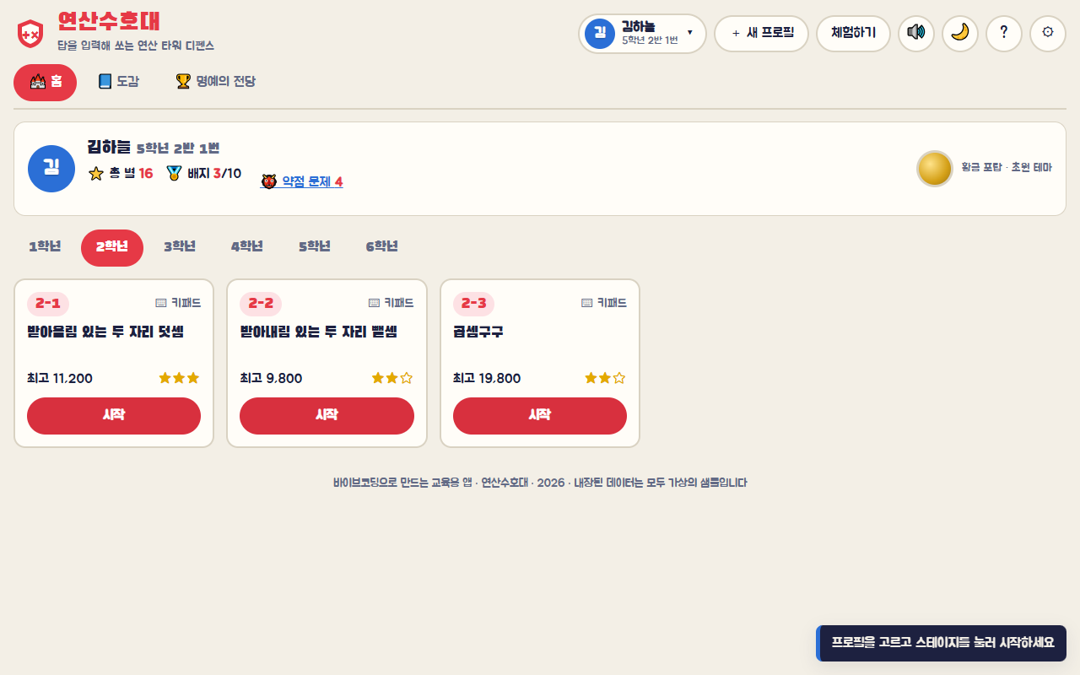
그림 1. 홈·스테이지 맵 첫 화면 — 프로필 요약, 학년 탭, 스테이지 카드(1280px, 라이트 테마)

1.1 개발 배경과 목적
연산 자동화는 이후 모든 수학 학습의 바탕이지만, 이를 위해서는 반복 연습이 불가피하다. 학습지와 연산 문제집은 학생에게 지루하고, 교사에게는 채점과 오답 관리의 부담이 크다. 특히 곱셈구구 '8×7', 받아내림 '62−27'처럼 학생마다 다른 특정 문제에서 반복해서 틀리는데, 종이 학습지로는 그 문제만 골라 다시 내 주기 어렵다. 한편 시중의 연산 게임은 재미는 있어도 '왜 틀렸는지'를 알려 주지 않거나, 로그인·설치·광고가 필요해 교실에서 바로 쓰기 어렵다.
이 앱은 다음 네 가지를 목표로 설계하였다.
- 연산 반복 연습을 '성을 지키는 한 판'으로 — 한 판(웨이브 10개, 보스 포함 최대 50문제)이 끝나면 점수·별·배지라는 결과가 남아 학생이 스스로 다시 도전하게 한다.
- 틀린 문제를 그 자리에서 바로잡고 다시 묻는다 — 오답 즉시 점 배열·세로셈·분수 막대 같은 시각 모델로 교정하고, 같은 판에서 복수 몬스터로, 다음 판에서 약점 큐로 다시 출제한다.
- 학생별 취약 연산을 자동으로 누적 관리한다 — 문제 하나하나를 '사실(fact)' 단위로 숙달 상자 0~3에 기록해 도감 히트맵과 약점 목록, 약점 문제 CSV로 보여 준다.
- 교실에서 설치 없이 바로 쓴다 — 외부 라이브러리·서버·계정이 없고, 교사는 설정 화면에서 스테이지 범위·속도·시간 제한·랭킹 공개를 수업 상황에 맞게 조절한다.

1.2 대상 사용자와 활용 장면
사용자 | 활용 장면 | 주로 쓰는 기능
초등 1~6학년 학생 | 아침활동·수학 시간 마무리 5분 루틴, 기초학력 보충 시간, 가정 학습(태블릿·크롬북·PC) | 프로필 선택 → 스테이지 플레이 → 교정 카드·복수 몬스터 → 결과 화면 '다시 풀기' → 도감·명예의 전당 확인
담임·수학 교과 교사 | 전자칠판 시연, 반 전체 동시 플레이 운영, 보충 지도 대상 선정, 학부모 상담 자료 | 선생님 설정(활성 스테이지·속도·시간 제한·랭킹 공개·큰 글씨), 프로필 관리, 기록·약점 문제 CSV, 오늘의 기록표 인쇄, JSON 백업
체험 사용자(심사자·학부모) | 이름 없이 바로 플레이 | '체험하기' 게스트 모드(기록 저장·랭킹 제외)

한 대의 기기를 여러 학생이 번갈아 쓰는 교실 모드(프로필 드롭다운에서 자기 이름 선택, 최대 40명)와 이름 없이 바로 하는 체험 모드를 모두 지원한다. 첫 실행 시에는 가상의 '가온초등학교 5학년 2반' 학생 24명이 자동으로 들어 있어 교사가 명단을 입력하기 전에도 모든 화면을 바로 확인할 수 있다.

1.3 카테고리 적합성
이 앱은 과제 카테고리 5 '교육용 게임 앱'에 해당한다. 단순히 문제 풀이에 점수를 붙인 퀴즈가 아니라, Canvas 위에서 실시간으로 몬스터가 전진하고 포탑이 회전·발사하며 파티클·화면 흔들림·합성 효과음이 반응하는 진짜 게임 루프를 갖추었다. 콤보 배율(×1~×4), 성 HP 3, 웨이브 10단계와 방패 3개짜리 보스, 필살기 게이지, 별 1~3개 평가, 배지 10종, 포탑 스킨 3종·배경 테마 4종 해금 등 게임 고유의 동기 장치가 학습 내용(연산)과 분리되지 않고 맞물려 있다.
동시에 '게임이면서도 학습 효과가 있는가'라는 질문에 답하기 위해 사실 단위 숙달 상자, 오답 즉시 시각 교정, 복수 몬스터·약점 큐 재출제, 성장(최근 7일 새로 숙달한 문제 수) 랭킹 같은 학습과학적 장치를 함께 넣었다. 교사용 진단 대시보드나 개념 설명 화면은 두지 않아 다른 카테고리(학습지도·교과 교육지원)와 역할이 겹치지 않도록 범위를 한정하였다.

1.4 핵심 특징 요약
구분 | 내용
게임 장르 | 실시간 연산 타워 디펜스(1인 플레이). 정답 입력 = 발사, 자동 조준
학습 범위 | 1~6학년 19개 스테이지(1-1 '9까지의 덧셈' ~ 6-3 '비율과 백분율'), 규칙 기반 즉석 문제 생성
입력 방식 | 숫자 키패드 / 소수점 키패드 / 3지선다(분수 스테이지·저학년 선택 모드), 물리 키보드 지원
학습 엔진 | 사실별 숙달 상자 0~3, 오답 교정 카드(점 배열·세로셈·점 묶음·분수 막대·한 줄 풀이), 복수 몬스터(점수 2배), 약점 큐 20% 출제, '다시 풀기' 복습
게임 메커니즘 | 점수·콤보 배율 ×1~×4·속도 보너스, 성 HP 3, 웨이브 10(보스 방패 3), 별 1~3, 필살기 게이지 2칸, 적응형 난이도, 시간 제한
기록·보상 | 프로필별 스테이지 기록·최근 20판, 배지 10종, 포탑 스킨 3종·배경 테마 4종, 명예의 전당(점수·별·성장 3탭)
교사 기능 | 활성 스테이지·속도·시간 제한·랭킹 공개·전체 해금·적응형·3지선다·저사양·큰 글씨·볼륨·PIN, 프로필 관리, 명단 CSV 가져오기
데이터 | localStorage 자동 저장, JSON 백업/가져오기, 기록 CSV·약점 문제 CSV, 샘플 데이터로 초기화, 오늘의 기록표 인쇄
기술 | HTML/CSS/JavaScript 단일 페이지(외부 라이브러리 0), Canvas + requestAnimationFrame, Web Audio 합성 효과음 12종, 라이트/다크 테마, 반응형(400px~)

2. 주요 기능
기능명 | 설명 | 사용 위치
스테이지 맵과 해금 | 학년 탭 6개 × 스테이지 카드 19장. 같은 학년의 직전 스테이지를 별 1개 이상으로 클리어하면 다음이 열린다 | 홈
실시간 디펜스 전투 | Canvas 위에서 몬스터 전진, 포탑 자동 조준·발사, 파티클·점수 플로팅·화면 흔들림, 'WAVE n' 배너 | 게임 화면
입력 패널 | 숫자 키패드(발사 ⏎)·소수점 키·3지선다 버튼, 물리 키보드 숫자·Enter·Backspace·'.'·1/2/3 | 게임 화면·교정 카드·복습
점수·콤보·필살기 | 격파 100×배율(+3초 이내 보너스 50), 콤보 배율 ×1~×4, 콤보 10마다 필살기 1칸(Space) | 게임 화면 HUD
웨이브·보스·별 | 웨이브 1~9 몬스터 3~7마리, 10웨이브 보스 방패 3개, 클리어 시 정답률·피해로 별 1~3개 | 게임·결과 화면
교정 카드 | 오답 즉시 문제 + 시각 모델(점·세로셈·점 묶음·분수 막대·풀이) + 같은 입력 패널, 정답 입력 시 0.5초 뒤 재개 | 게임 화면(모달)
복수 몬스터·약점 큐 | 틀린 문제가 2~4번째 다음 스폰에 '복수!' 태그로 재등장(격파 시 2배), 상자 2 미만이고 오답 1회 이상인 사실은 다음 판 스폰의 20% | 게임 화면
적응형 난이도 | 최근 10문항 정답률·반응시간으로 속도 배수 0.7~1.5 자동 조정, HUD에 ▲/▼ 표시 | 게임 화면(설정에서 끄기 가능)
결과·다시 풀기 | 점수 카운트업·별 팝인·통계 6종·새 배지/해금 알림·틀린 문제 카드, '다시 풀기' 복습 모달 | 결과 화면
도감 | 곱셈구구 72칸 히트맵(칸 클릭 툴팁), 스테이지별 약점 목록·숙달 진행 막대, 배지 10종, 스킨·테마 선택 | 도감 탭
명예의 전당 | 점수(스테이지별 상위 10)·별·성장(7일) 3탭, 1~3위 금은동, 내 행 강조, 비공개 모드, 기록표 인쇄·CSV | 명예의 전당 탭
프로필(교실 모드) | 프로필 드롭다운·새 프로필·체험하기, 최대 40명, 이름 2~12자·학년·반·번호·아바타 색 | 상단바·설정
선생님 설정 | 게임 설정 토글·프리셋, 프로필 표 인라인 편집·삭제, 교사 PIN, 데이터 백업·가져오기·CSV·초기화 | ⚙ 선생님 설정
효과음 | Web Audio로 합성한 발사·명중·콤보·오답·피격·보스·웨이브 클리어·팡파르·필살기·복수·별·배지 12종, 음소거·볼륨 | 전체

2.1 스테이지와 문제 생성기
문제는 파일로 저장된 문제 은행이 아니라 스테이지별 생성 규칙으로 그때그때 만들어진다. 예를 들어 2-1 '받아올림 있는 두 자리 덧셈'은 10~99 사이 두 수 가운데 일의 자리 합이 10 이상이고 합이 150 이하인 쌍만 고르고, 3-1 '세 자리 수 덧셈·뺄셈'은 받아올림(또는 받아내림)이 한 번 이상 생기는 쌍만 고른다. 소수 스테이지는 10의 배수를 피해 '정수처럼 보이는 소수'가 나오지 않게 하고, 분수 스테이지는 결과가 음수가 되지 않도록 큰 수에서 작은 수를 뺀다. 같은 문제가 화면의 몬스터·최근 3개 스폰과 겹치면 최대 10회까지 다시 생성한다.
학년 | 스테이지(입력 방식)
1학년 | 1-1 9까지의 덧셈 · 1-2 9까지의 뺄셈 · 1-3 받아올림 없는 두 자리 덧셈·뺄셈 (키패드)
2학년 | 2-1 받아올림 있는 두 자리 덧셈 · 2-2 받아내림 있는 두 자리 뺄셈 · 2-3 곱셈구구 (키패드)
3학년 | 3-1 세 자리 수 덧셈·뺄셈 · 3-2 나눗셈(곱셈구구 범위) · 3-3 (두 자리)×(한 자리) · 3-4 나머지가 있는 나눗셈(몫/나머지) (키패드)
4학년 | 4-1 (두 자리)×(두 자리)·(세 자리)÷(두 자리) (키패드) · 4-2 분모가 같은 분수의 덧셈·뺄셈 (3지선다) · 4-3 소수의 덧셈·뺄셈 (소수점 키)
5학년 | 5-1 최대공약수·최소공배수 (키패드) · 5-2 분모가 다른 분수의 덧셈·뺄셈 (3지선다) · 5-3 소수의 곱셈 (소수점 키)
6학년 | 6-1 분수의 나눗셈 (3지선다) · 6-2 소수의 나눗셈 (소수점 키) · 6-3 비율과 백분율 (키패드)

3지선다 오답 만들기. 분수 스테이지는 분자·분모를 타이핑하는 대신 선택지 3개 중 하나를 고른다. 오답은 학생이 실제로 자주 하는 실수에서 만든다. 분모가 같은 덧셈이면 '분모끼리도 더한 값', 분모가 다르면 '통분하지 않고 분자·분모를 각각 더한 값', 분수 나눗셈이면 '뒤집지 않고 그대로 곱한 값' 등을 후보로 두고, 정답과 값이 같거나 서로 겹치거나 음수인 후보를 걸러낸 뒤 부족하면 분자 ±1·±2로 채운다. 저학년(1-1~2-2) 3지선다 모드에서는 정답 ±1, ±2, ±10 가운데 음수가 아닌 값 2개를 오답으로 쓴다.
수 표기와 비교. 소수는 부동소수점 오차를 피하기 위해 모든 계산을 10배·100배한 정수로 처리하고 비교도 ×100 정수로 한다. 따라서 '4.20'을 입력해도 4.2로 정답 처리된다. 분수는 최대공약수로 약분한 기약분수를 기준으로 비교하며, 가분수는 '1 2/5'처럼 대분수로 표시한다(4-2는 교육과정에 맞춰 약분하지 않은 분모를 유지).

2.2 조준·판정과 게임 규칙
자동 조준. 발사(Enter 또는 '발사' 버튼) 시 입력값과 정답이 같은 살아 있는 몬스터 가운데 성에 가장 가까운 것을 목표로 포탑이 회전하고, 포탄이 180ms 날아가 명중한다. 같은 정답의 몬스터가 둘이면 앞선 것만 격파되고 나머지는 남는다. 이미 포탄이 날아가고 있는 몬스터는 다시 조준하지 않는다. 보스전에서는 보스의 현재 방패 문제만 판정한다. 3지선다 스테이지에서는 항상 가장 앞선 몬스터에 조준선이 그려지고 선택지는 그 몬스터의 것이다.
오답 처리. 일치하는 몬스터가 없으면 오답이다. 버저음과 함께 콤보가 0이 되고, 성에 가장 가까운 몬스터의 문제가 교정 카드로 뜬다. 그 문제의 숙달 상자는 0으로 떨어지고 복수 큐에 들어간다. 카드에서 정답을 입력하면 그 몬스터는 점수 없이 사라지고 0.5초 카운트 뒤 재개된다. 화면에 몬스터가 없을 때의 발사는 집계하지 않는다.
규칙 | 내용
웨이브 | 1~9웨이브 몬스터 수 3·4·4·5·5·6·6·7·7, 10웨이브 보스. 동시 출현 상한 1~2웨이브 1마리, 3~6웨이브 2마리, 7~9웨이브 3마리(3지선다는 최대 2)
몬스터 속도 | 기준 통과 시간 1웨이브 12초 → 웨이브마다 0.6초씩 짧아져 최소 6초, 보스 20초. 여기에 속도 프리셋(0.75/1.0/1.3)과 적응형 배수(0.7~1.5)를 곱한다. 복수 몬스터는 1.1배
스폰 간격 | 2.8초에서 웨이브마다 0.15초씩 줄어 최소 1.6초. 직전 몬스터가 자기 라벨 폭만큼 전진해야 다음이 나온다(라벨 겹침 방지)
성 HP | 하트 3개. 몬스터가 성에 닿으면 −1(보스는 −2), 콤보 0, 화면 흔들림. 보스는 닿은 뒤 40% 지점으로 물러난다. 0이 되면 게임 오버
점수 | 격파 100×배율, 등장 후 3초 이내 격파 시 +50, 복수 몬스터 2배. 보스 방패 200×배율, 보스 격파 500×배율, 웨이브 클리어 100×웨이브 번호, 무피해 클리어 +1,000
콤보 배율 | 연속 정답 0~4개 ×1, 5~9개 ×2, 10~19개 ×3, 20개 이상 ×4. 오답·성 피격 시 0으로
필살기 | 콤보 10마다 게이지 1칸(최대 2칸). Space 또는 HUD 버튼으로 발동하면 섬광과 함께 보스를 제외한 화면의 몬스터를 모두 격파(100점씩, 상자 변동 없음). 보스전에서는 방패 1개를 깬다. 발동 직전 날아가던 정답 포탄은 먼저 명중 처리되어 점수가 보존된다
별 | 클리어 시 정답률 95% 이상이고 성 피해 0이면 ★3, 정답률 80% 이상 ★2, 그 외 ★1. 게임 오버·시간 종료·중단은 ★0(점수는 기록)
시간 제한 | 교사 설정 없음/3/5/10분(기본 5분). HUD에 mm:ss 카운트다운, 0이 되면 '시간 종료' 결과
적응형 난이도 | 최근 10문항에서 정답률 90% 이상이고 평균 반응시간이 통과 시간의 절반 이하이면 속도 +0.05(최대 1.5), 정답률 60% 미만이거나 성 도달 2회 이상이면 −0.08(최소 0.7)과 동시 출현 1마리 감소. 조정 시 HUD에 ▲ 빨라짐/▼ 느려짐 1초 표시

2.3 학습 엔진: 숙달 상자·복수 몬스터·약점 큐·복습
학생이 만나는 문제 하나하나(예: '7×8', '62−27', '3/8+2/8', '20의 25%')를 사실(fact)이라 부르고, 사실마다 숙달 상자 0~3을 둔다. 상자는 다음 규칙으로 움직인다.
- 정답으로 격파 → 상자 +1(최대 3), 정답 횟수와 반응시간 누적. 상자가 처음 2 이상이 되면 '숙달한 시각'을 기록한다(성장 랭킹의 근거).
- 오답 → 상자 0, 오답 횟수 +1, 숙달 기록 해제.
- 성에 도달(미응답) → 상자 −1(최소 0), 오답 횟수 +1.
- 교정 카드에서 맞힘 → 상자 변동 없음(그 자리에서 다시 생각하는 단계).
- '다시 풀기' 복습에서 첫 시도에 맞힘 → 상자 +1. 복습 카드 안에서 틀리면 그 순간 1회만 오답으로 기록한다.
복수 몬스터. 오답이 난 사실은 복수 큐에 들어가 2~4번째 다음 스폰에 같은 문제로 다시 등장한다. 붉은 오라와 '복수!' 태그가 붙고 속도가 1.1배이며, 격파하면 점수가 2배가 되고 전용 효과음이 난다(한 판에 같은 문제는 한 번만 복수로 나오며 보스 웨이브에서는 등록하지 않는다).
약점 큐. 판이 끝나도 상자 2 미만이고 오답이 1회 이상인 사실은 프로필에 남아, 같은 스테이지를 다음에 플레이할 때 복수 항목이 없는 스폰의 20%를 차지한다(최근 5스폰에 나온 것은 제외). 보스의 방패 3개 중 두 번째는 약점 사실이 있으면 그 문제로 바뀐다. 사실이 600개를 넘으면 상자 3·오답 0인 오래된 항목부터 정리한다.
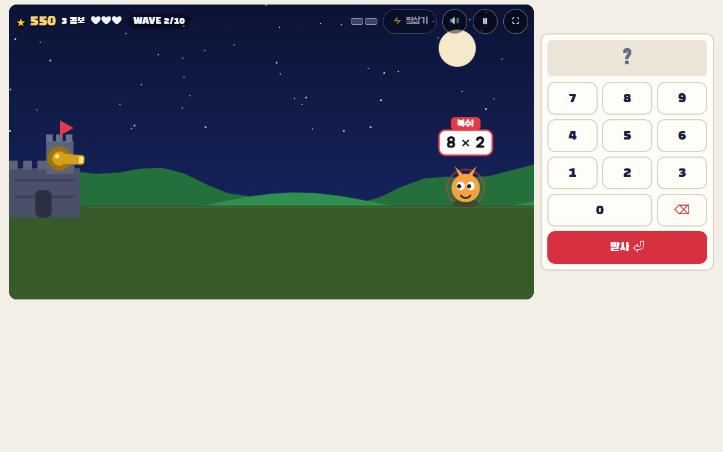
그림 2. 복수 몬스터 — 방금 틀린 '8×2'가 붉은 오라와 '복수!' 태그를 달고 다시 등장한 모습(2웨이브)

2.4 교정 카드의 시각 모델
오답이 나면 게임이 멈추고 교정 카드가 뜬다. 카드에는 문제, 스테이지에 맞는 시각 모델, 그리고 게임과 같은 입력 패널이 있다. 시각 모델은 최대 1.5초 동안 단계별로 그려지며 그동안 키패드 버튼은 잠긴다(물리 키보드 입력은 열려 있음). 정답을 넣어야 카드가 닫힌다.
모델 | 적용 스테이지 | 표현
점(dots) | 1-1, 1-2 | 10칸 틀 2줄에 파랑 점 a개와 노랑 점 b개를 순서대로 켠다. 뺄셈은 a개 중 b개에 ✕ 표시
세로셈(column) | 1-3, 2-1, 2-2, 3-1 | 일→십→백 순으로 400ms 간격 계산. 받아올림 1은 받는 윗자리 위에, 받아내림은 빌려주고 빌린 뒤의 값(가운데 자리 0은 9)을 각 자리 위에 빨갛게 표시하고 원래 숫자에 취소선
점 묶음(array) | 2-3, 3-2 | 곱셈은 a줄×b개 점 배열이 줄 단위로 채워짐('4개씩 4줄 = 16개'). 나눗셈은 a개 점을 b개씩 묶어 묶음 수를 보여 줌. 7줄 이상이면 점을 작게 그림
분수 막대(bar) | 4-2, 5-2, 6-1 | 분모 칸수의 막대에 분자만큼 색칠. 분모가 다르면 통분한 막대를 다시 그린 뒤 합치고, 나눗셈은 역수 곱셈으로 바꾼 식을 함께 표시
한 줄 풀이(text) | 3-3, 3-4, 4-1, 4-3, 5-1, 5-3, 6-2, 6-3 | '34×6 = 30×6 + 4×6 = 180+24 = 204', '47 = 6×7 + 5 → 몫 7, 나머지 5', '0.6×7 → 6×7=42 → 소수점 한 자리 → 4.2', '12의 약수 … → 공약수 중 최대 6' 같은 템플릿

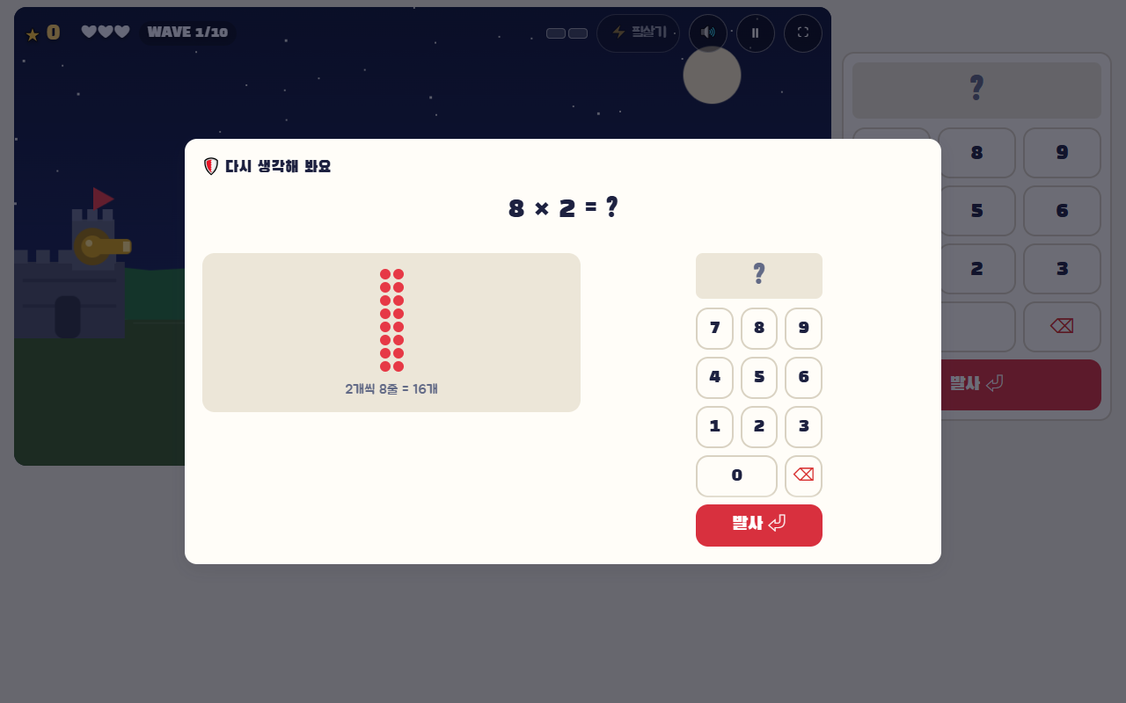
그림 3. 교정 카드 — '8×2'를 틀린 뒤 2개씩 8줄 점 배열이 채워지고, 오른쪽 키패드로 정답을 다시 입력한다

2.5 기록·배지·해금·명예의 전당
판이 끝나면(게스트 제외) 스테이지별 최고 점수·별·최대 콤보·플레이 수·클리어 수·정답/오답/미응답 수·평균 반응시간·최근 플레이 일시가 갱신되고, 최근 20판 요약과 플레이 날짜가 프로필에 쌓인다. 게임 중에는 저장하지 않고 결과가 확정될 때 1회 기록한다.
배지 | 조건 | 배지 | 조건
🎯 첫 격파 | 몬스터를 처음 격파 | 📗 구구단 마스터 | 곱셈구구 72개 사실 모두 상자 2 이상
🔥 콤보 10 | 한 판 최대 콤보 10 이상 | 👹 복수 완료 | 복수 몬스터 격파 누적 10
💥 콤보 20 | 한 판 최대 콤보 20 이상 | 👑 보스 헌터 | 보스 격파 누적 10
🛡️ 철벽 수호 | 성 피해 없이 스테이지 클리어 | 📅 7일 연속 | 오늘 포함 7일 연속 플레이
⭐ 별 사냥꾼 | 3★ 클리어 누적 5회 | 🏅 천 문제 | 푼 문제 누적 1,000개

스킨·테마 해금은 프로필의 총 별 수(스테이지별 최고 별의 합) 기준이다. 포탑은 기본 / 황금(15★) / 크리스탈(30★), 배경 테마는 초원 / 사막(6★) / 설원(18★) / 화산(36★)이며, 도감에서 고르면 즉시 저장되어 게임 화면의 포탑 색과 하늘·언덕 색이 바뀐다. 해금 순간과 새 배지는 결과 화면의 '새 획득' 목록에 안내된다.
명예의 전당은 세 가지 기준으로 반 전체를 보여 준다. '점수' 탭은 선택한 스테이지의 최고 점수 상위 10명(동점은 별, 이어서 먼저 기록한 순), '별' 탭은 총 별 수, '성장(7일)' 탭은 최근 7일 동안 새로 숙달(상자 2 이상)한 사실 수로 줄을 세운다. 성장 탭은 점수가 낮은 학생도 1위가 될 수 있어 노력을 칭찬하는 데 쓴다. 1~3위는 금·은·동 색, 내 행은 강조되며, 내가 10위 밖이면 내 행을 아래에 덧붙인다. 교사가 '랭킹 공개'를 끄면 다른 학생 행은 숨겨지고 내 기록과 '내 순위 n/N'만 보인다. 게스트는 랭킹에 들어가지 않는다.

3. 화면 구성
앱은 상단바(로고·프로필·새 프로필·체험하기·음소거·테마·도움말·설정)와 탭 3개(홈·도감·명예의 전당) 아래에 화면이 바뀌는 단일 페이지 구조이다. 게임 화면에서는 상단바와 탭이 숨겨져 전투 영역이 넓어진다.

3.1 홈·스테이지 맵
- 상단바: 프로필 버튼(아바타 색·이름·'5학년 2반 1번')을 누르면 프로필 목록 드롭다운이 열린다(↑↓·Enter 키보드 선택 가능). '＋ 새 프로필', '체험하기', 음소거 🔊, 테마 🌙, 도움말 ?, 선생님 설정 ⚙.
- 프로필 요약 카드: 총 별, 배지 n/10, 약점 문제 수(누르면 도감으로), 선택된 포탑 스킨 미리보기와 테마 이름. 체험 모드에서는 '기록이 저장되지 않아요' 안내.
- 학년 탭 6개: 마지막으로 본 탭을 기억한다.
- 스테이지 카드: 번호(2-3), 입력 방식 아이콘(⌨ 키패드 / 🔢 소수점 / 🔘 3지선다), 이름, 최고 점수, 별 ★★☆, '시작' 버튼. 잠긴 카드는 '🔒 잠김'과 해금 조건(예: '3-3 …를 ★1 이상으로 클리어하면 열려요'), 교사가 닫은 카드는 회색 '⛔ 닫힘'으로 표시된다. 모든 스테이지가 닫혀 있으면 안내 카드와 설정 열기 버튼이 나온다.
그림 1이 이 화면이다(김하늘 프로필, 2학년 탭: 2-3 곱셈구구 최고 19,800점 ★★☆).

3.2 게임 화면
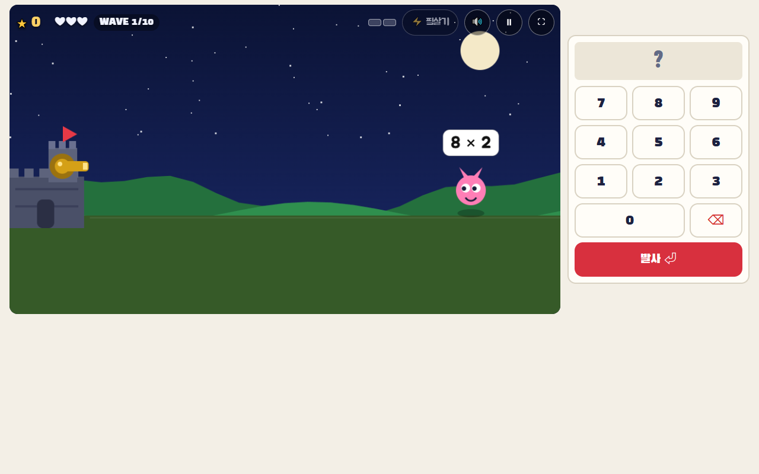
그림 4. 게임 화면 — 왼쪽 Canvas(성·포탑·몬스터 '8×2'·HUD)와 오른쪽 숫자 키패드(1280px)
- Canvas(16:9): 밤하늘 배경(테마별 색), 왼쪽 성벽과 포탑, 오른쪽에서 전진하는 몬스터와 머리 위 문제 라벨(흰 둥근 상자+검정 굵은 글씨). 라벨이 겹치면 뒤 라벨을 한 단 위로 올려 그린다. 'WAVE n' 배너, 보스 등장 시 배경 어두워짐과 방패 핍 3개, 3지선다 스테이지의 조준선.
- HUD(캔버스 위 오버레이): ⭐ 점수, 콤보(5 이상이면 '×2 COMBO!'처럼 커짐), 하트 3개, WAVE n/10, 남은 시간(설정 시), 적응형 ▲/▼, 필살기 게이지 2칸과 ⚡ 필살기 버튼, 음소거·일시정지 ⏸·전체화면 ⛶ 버튼.
- 입력 패널: 입력 표시창(큰 글씨, 최대 6자리)과 전화기 배열 키패드(0은 두 칸, ⌫ 지우기, '발사 ⏎'). 소수 스테이지는 '.' 키가 추가되고, 3지선다 스테이지는 번호 1·2·3이 붙은 선택지 버튼 3개로 바뀐다. 버튼은 pointerdown으로 즉시 반응한다.
- 일시정지 모달: Esc 또는 ⏸, 탭을 벗어나면 자동으로 멈춘다. '계속하기'/'그만하기'(중단 결과로 이동).
- 교정 카드 모달: 2.4절 참고(그림 3). 넓은 화면에서는 시각 모델과 키패드가 2열로 배치되고 '발사' 버튼은 모달 하단에 고정된다.
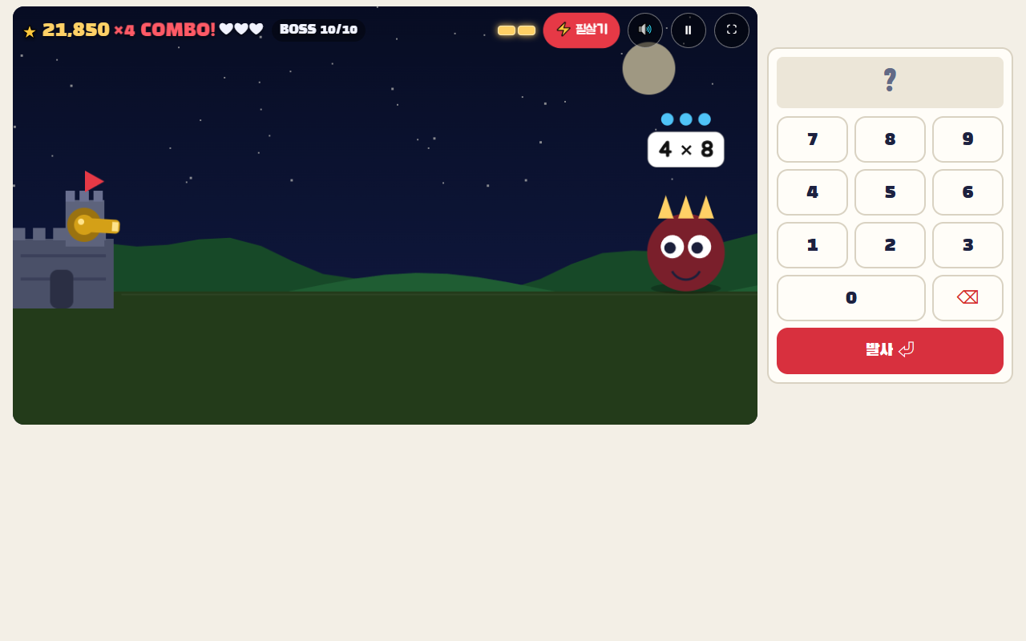
그림 5. 10웨이브 보스 — 어두워진 배경, 방패 핍 3개, 현재 방패 문제 '4×8', HUD의 ×4 COMBO!와 가득 찬 필살기 게이지

3.3 결과·복습 화면
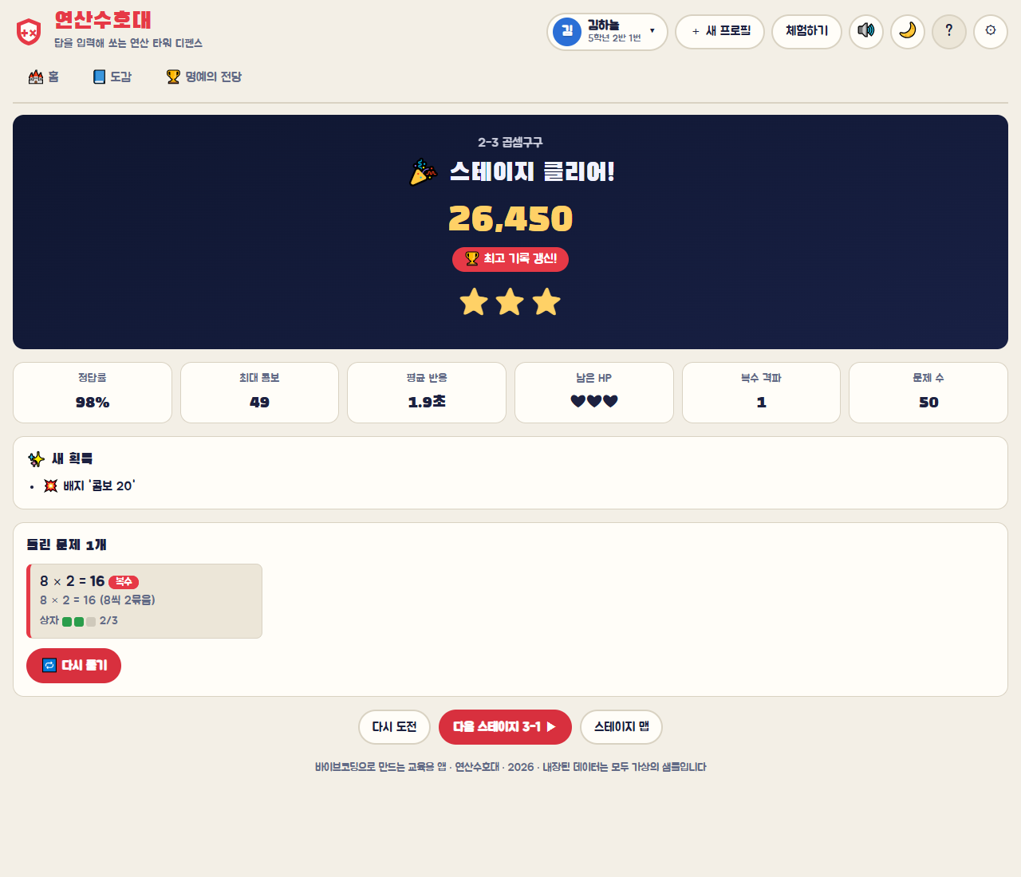
그림 6. 결과 화면 — 스테이지 클리어, 점수 26,450·최고 기록 갱신 리본·별 3개, 통계 6종, 새 획득 배지, 틀린 문제 카드와 '다시 풀기'
- 결과 헤더: 🎉 스테이지 클리어 / 💀 게임 오버 / ⏰ 시간 종료 / 🚪 중단 라벨, 0부터 올라가는 점수 카운트업, 최고 기록 갱신 리본, 별 1~3개 팝인(효과음 동반).
- 통계 카드 6종: 정답률, 최대 콤보, 평균 반응(초), 남은 HP, 복수 격파, 문제 수.
- 새 획득: 이번 판에 얻은 배지, 해금된 포탑·테마·다음 스테이지.
- 틀린 문제 카드: 문제 = 정답, '복수'/'미응답' 태그, 한 줄 풀이, 숙달 상자 ●●○ n/3. 틀린 문제가 없으면 '틀린 문제 없음! 완벽해요'.
- 버튼: 🔁 다시 풀기(틀린 문제를 차례로 다시 푸는 모달), 다시 도전, 다음 스테이지 n-n ▶(클리어했고 다음 스테이지가 열려 있을 때만 표시되며 누르면 바로 시작, 학년 마지막 스테이지는 다음 학년 첫 스테이지로 이어짐), 스테이지 맵. 게스트에게는 '프로필 만들어 기록 저장하기'.

3.4 도감
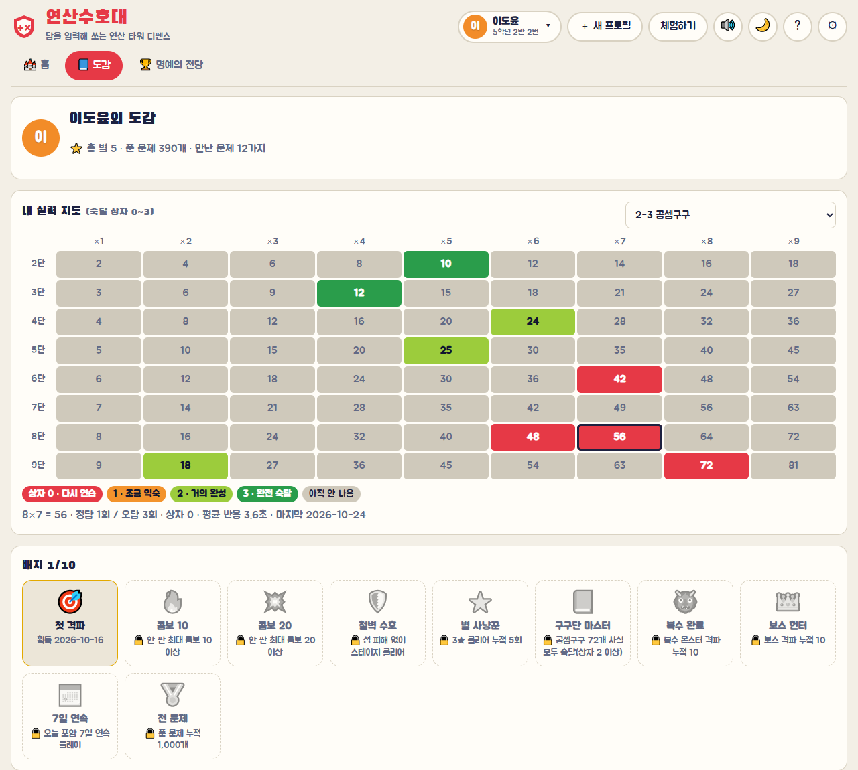
그림 7. 도감 — 이도윤의 곱셈구구 72칸 히트맵(빨강 = 상자 0), '8×7' 칸을 눌러 본 정답/오답 횟수 툴팁, 배지 격자
- 프로필 헤더: 아바타, '○○의 도감', 총 별·푼 문제 수·만난 문제 가짓수.
- 내 실력 지도: 스테이지 드롭다운. 2-3 곱셈구구는 2~9단 × 1~9의 72칸 히트맵(상자 0 빨강 · 1 주황 · 2 연두 · 3 초록 · 미출제 회색)이고 칸을 누르면 '8×7 = 56 · 정답 1회 / 오답 3회 · 상자 0 · 평균 반응 3.6초 · 마지막 날짜'가 보인다. 다른 스테이지는 숙달 수/출제 수 진행 막대와 약점 문제 표(문제·정답·오답·상자, 오답 많은 순 최대 20개).
- 배지 n/10: 획득한 배지는 날짜, 미획득은 🔒 조건.
- 스킨·배경 테마: 포탑 3종·테마 4종, 잠긴 항목은 '🔒 별 n개 필요', 선택 즉시 저장.

3.5 명예의 전당
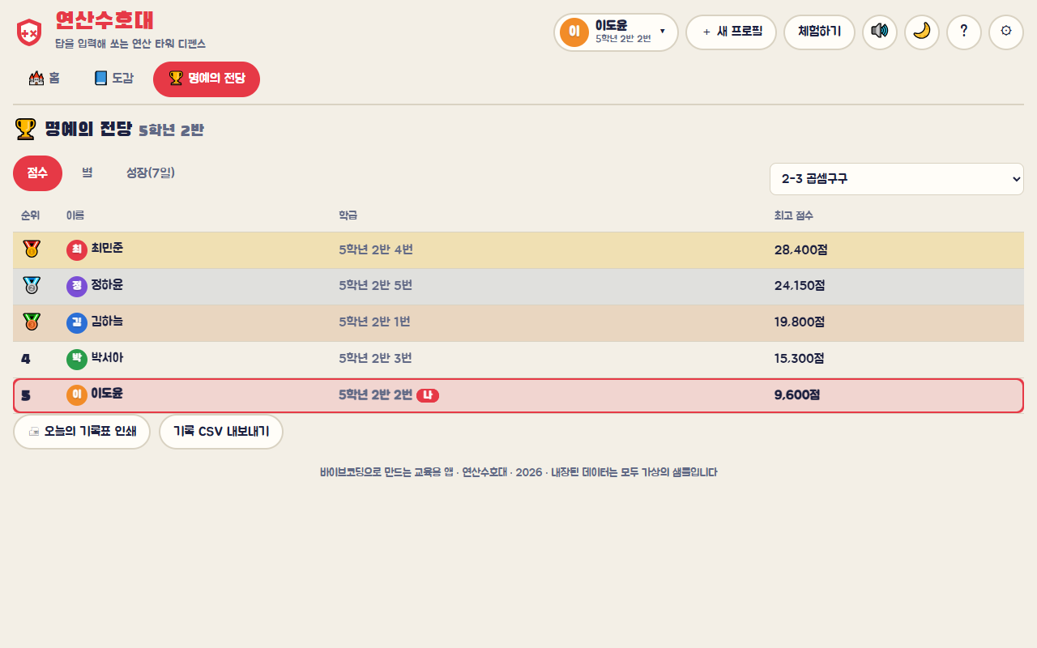
그림 8. 명예의 전당 — 점수 탭, 2-3 곱셈구구 순위(최민준 28,400 / 정하윤 24,150 / 김하늘 19,800 …), 내 행 강조
- 탭 3개: 점수 / 별 / 성장(7일). 점수 탭에는 스테이지 드롭다운이 있고 기본값은 내가 가장 최근에 플레이한 스테이지이다.
- 순위표: 순위(🥇🥈🥉), 아바타·이름, 학급(내 행에 '나' 태그), 수치. 행이 순차적으로 나타난다. 랭킹 비공개 상태에서는 안내 문구와 내 행만 보인다.
- 버튼: 🖨 오늘의 기록표 인쇄, 기록 CSV 내보내기.

3.6 선생님 설정
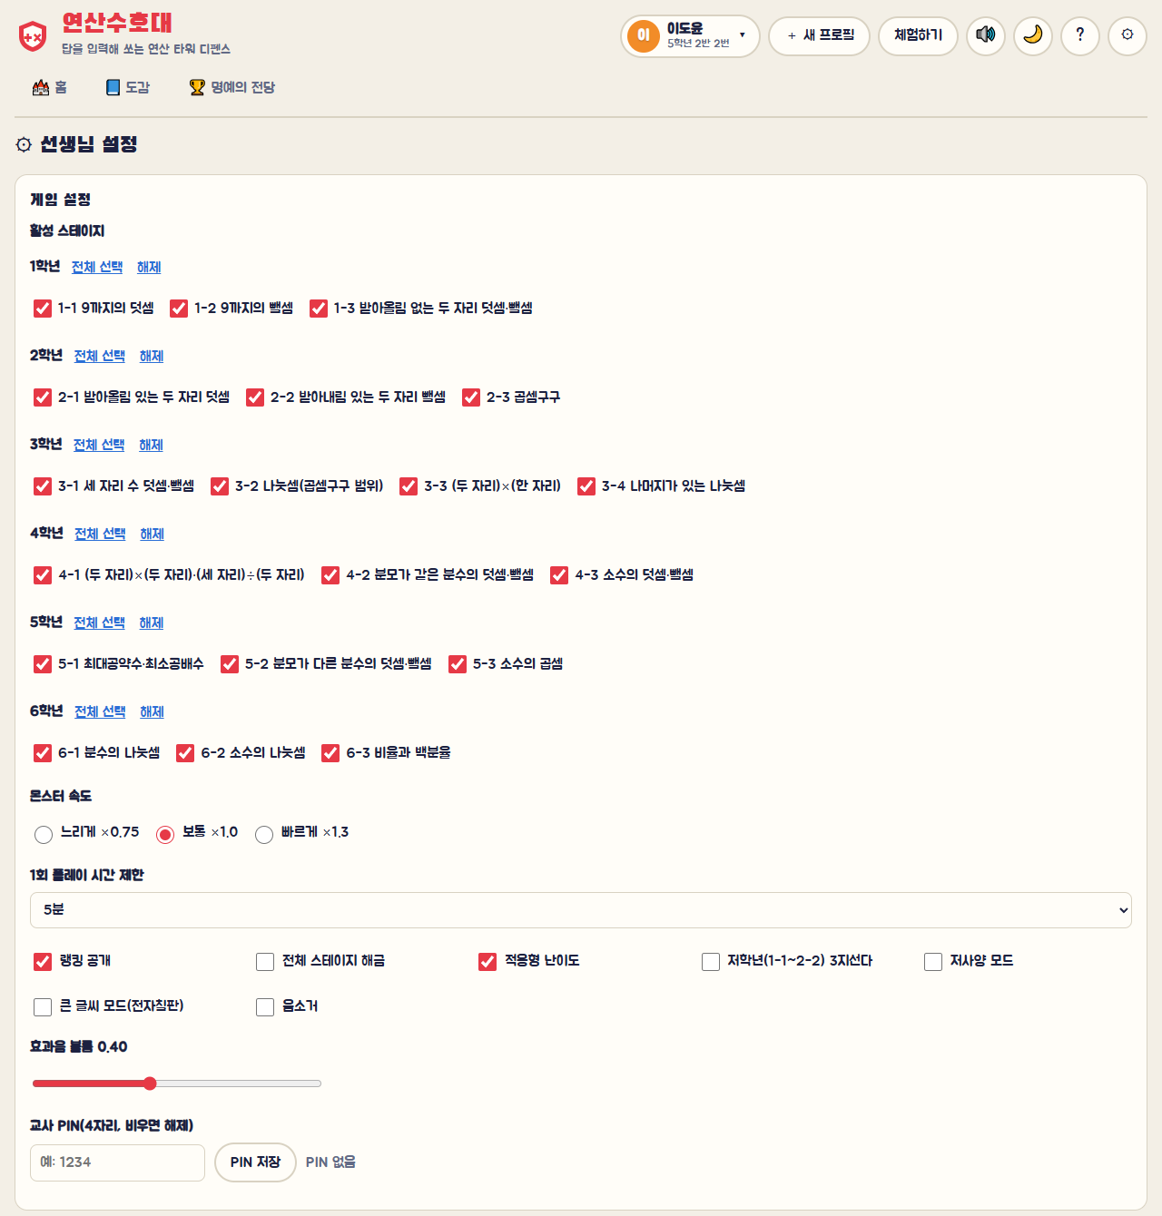
그림 9. 선생님 설정(위쪽, 게임 설정) — 활성 스테이지 체크(학년별 전체 선택/해제), 몬스터 속도, 시간 제한, 토글 7종, 볼륨, 교사 PIN 입력란과 'PIN 저장'
그림 9 아래로 프로필 관리 표(24/40명)와 데이터 섹션이 이어진다(그림 10). 한 화면에 들어가지 않아 두 장으로 나누어 실었다.
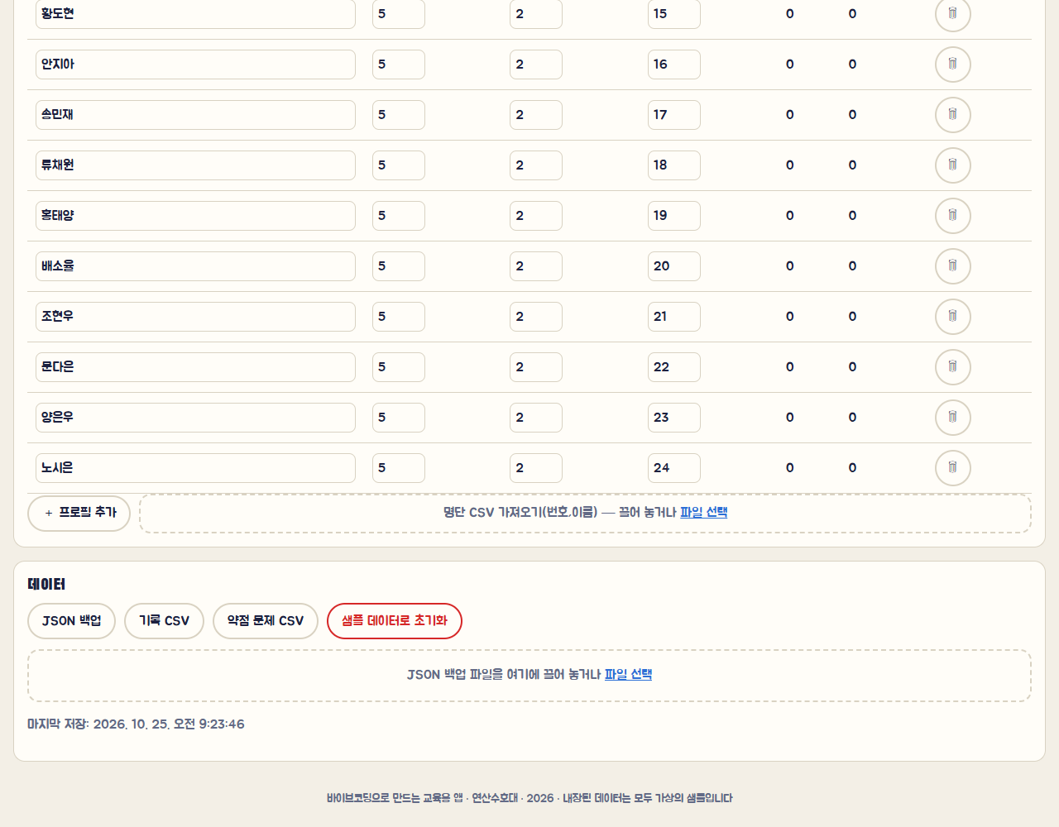
그림 10. 선생님 설정(아래쪽) — 프로필 관리 표의 학년·반·번호 입력칸과 🗑 삭제, ＋ 프로필 추가, 명단 CSV 드롭 영역, 데이터 섹션(JSON 백업·기록 CSV·약점 문제 CSV·샘플 초기화·백업 드롭 영역·마지막 저장 시각)
- 게임 설정: 활성 스테이지 19개 체크, 몬스터 속도(느리게 ×0.75 / 보통 ×1.0 / 빠르게 ×1.3), 1회 플레이 시간 제한(없음/3/5/10분), 랭킹 공개, 전체 스테이지 해금, 적응형 난이도, 저학년(1-1~2-2) 3지선다, 저사양 모드, 큰 글씨 모드(전자칠판), 음소거, 효과음 볼륨 슬라이더, 교사 PIN(4자리, 비우면 해제). 바꾸면 즉시 저장되고 '저장됨' 토스트가 뜬다.
- 프로필 관리 n/40명: 표에서 이름·학년·반·번호를 바로 고치고(이름 2~12자), 🗑 삭제(확인 모달), ＋ 프로필 추가, 명단 CSV 가져오기(번호,이름) 드롭 영역. CSV로 추가된 학생의 학년·반은 내장 학급 라벨(5학년 2반)로 들어가므로 다른 학급은 이 표에서 고친다.
- 데이터: JSON 백업, 기록 CSV, 약점 문제 CSV, 샘플 데이터로 초기화, JSON 백업 파일 드롭 영역, 마지막 저장 시각.
- 교사 PIN 잠금 화면: PIN이 설정되어 있으면 설정 화면 대신 PIN 입력란이 나오며, PIN을 잊었을 때를 위해 이 화면에서도 'JSON 백업'과 '샘플 데이터로 초기화'를 할 수 있다.

3.7 도움말·반응형·다크 모드
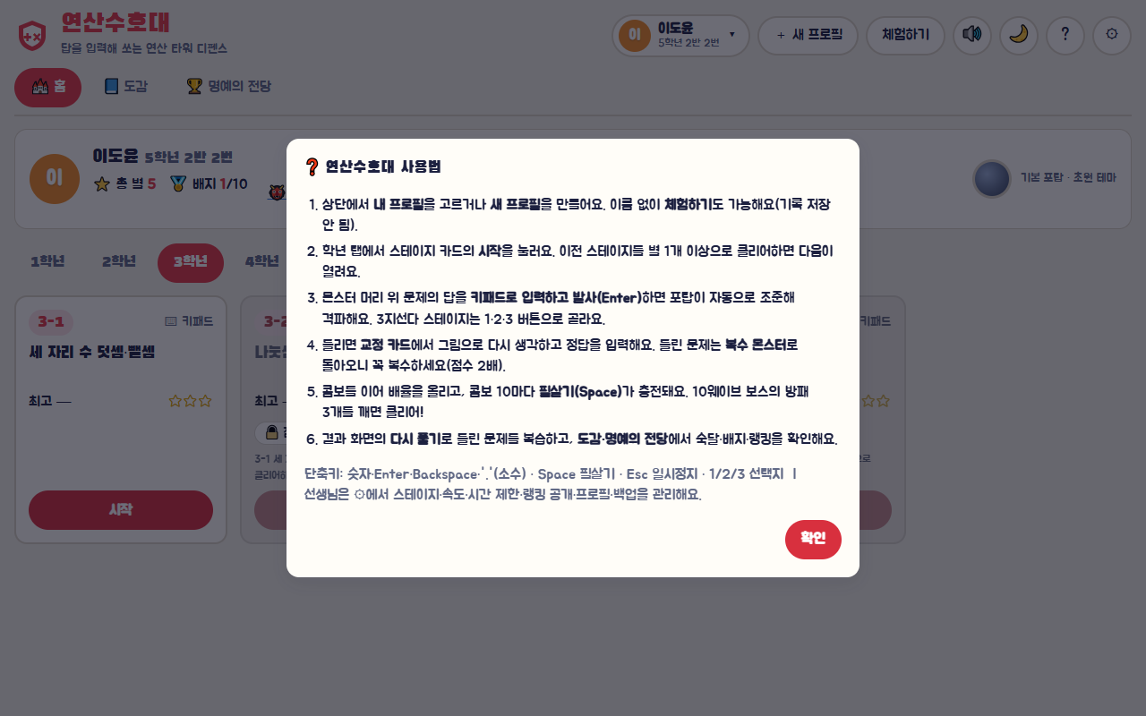
그림 11. 도움말 모달(상단바 ?) — 6단계 사용법과 단축키 안내
폭 900px 이하에서는 캔버스가 위, 입력 패널이 아래로 쌓이고 HUD는 캔버스 위 띠로 분리되며 입력 패널은 화면 하단에 고정된다. 폰처럼 캔버스가 많이 축소되면 몬스터 라벨 글씨를 자동으로 키워(최대 2.2배) 읽을 수 있게 한다. 다크 모드는 상단바 🌙 버튼으로 전환하며(기본값은 운영체제 설정을 따름), 홈·도감·설정의 색만 바뀌고 게임 캔버스는 항상 밤하늘이다.
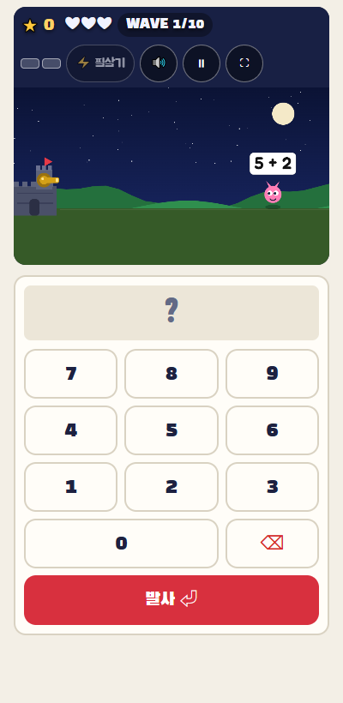
그림 12. 모바일 400px 게임 화면 — HUD 띠·캔버스·하단 고정 키패드(버튼 높이 58px 이상)
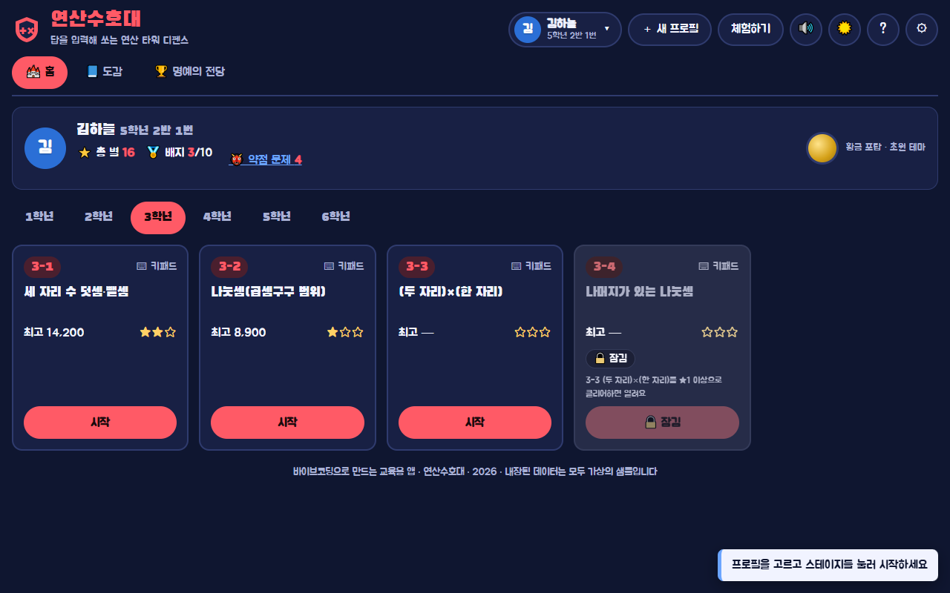
그림 13. 다크 모드 홈(3학년 탭) — 3-3은 열려 있고 3-4는 '🔒 잠김'과 해금 조건이 표시된다

4. 사용 방법

4.1 실행 방법
- 더블클릭 실행: 제출한 소스 폴더의 index.html을 더블클릭하면 바로 열린다(file:// 지원). 설치·서버·로그인이 필요 없다.
- 권장 브라우저: 최신 Chrome 또는 Edge. 태블릿·전자칠판의 터치 입력을 지원한다. 효과음은 브라우저 정책상 첫 터치·키 입력 이후부터 재생된다.
- 오프라인 사용 가능: 외부 요청은 Google Fonts(제목·본문 서체) 하나뿐이며, 오프라인에서는 시스템 한글 서체(맑은 고딕 등)로 대체되어 동일하게 동작한다.
- 온라인 실행 링크: https://changsubkwak.github.io/ginue-2026_02_ai_course-homework/05_교육용게임_연산수호대/
- 전체화면: 게임 HUD의 ⛶ 버튼으로 캔버스와 입력 패널을 함께 전체화면으로 띄운다(전자칠판 시연용).
첫 실행 시 '가온초등학교 5학년 2반' 24명(가상)의 샘플 프로필이 자동으로 들어 있고, 그중 김하늘·이도윤·박서아·최민준·정하윤·한수아 6명에게 기록·배지·약점 문제가 있다. 실제 학급에서 쓰려면 선생님 설정에서 샘플 프로필을 삭제하거나 명단 CSV를 가져온다.

4.2 단계별 사용 절차
학생 플레이 절차
- 상단 프로필 버튼을 눌러 내 이름을 고른다. 처음이면 '＋ 새 프로필'에서 이름(2~12자)·학년·반·번호·아바타 색을 넣어 만든다. 이름 없이 해 보려면 '체험하기'를 누른다(기록 저장 안 됨).
- 홈의 학년 탭에서 스테이지 카드의 '시작'을 누른다. 각 학년 첫 스테이지는 항상 열려 있고, 다음 스테이지는 직전 스테이지를 별 1개 이상으로 클리어하면 열린다(그림 1).
- 'WAVE 1' 배너 뒤 몬스터가 오른쪽에서 나온다. 머리 위 문제의 답을 키패드로 입력하고 '발사'(Enter)를 누르면 포탑이 자동으로 조준해 격파한다(그림 4). 소수는 '.' 키를, 3지선다 스테이지는 1·2·3 버튼(또는 키보드 1/2/3)을 쓴다.
- 틀리면 교정 카드가 뜬다. 그림(점 배열·세로셈·분수 막대·풀이)을 보고 다시 생각한 뒤 정답을 입력하면 0.5초 뒤 게임이 이어진다(그림 3).
- 잠시 뒤 '복수!' 몬스터가 같은 문제를 들고 돌아온다. 이번에 맞히면 점수가 2배다(그림 2).
- 연속으로 맞혀 콤보 배율(×2, ×3, ×4)을 올린다. 콤보 10마다 ⚡ 필살기가 1칸 차고, Space를 누르면 화면의 몬스터가 모두 사라진다. 몬스터가 성에 닿으면 하트가 하나 줄고, 하트 3개를 다 잃으면 게임 오버다.
- 10웨이브 보스의 방패 3개(문제 3개)를 모두 깨면 클리어다(그림 5). 결과 화면에서 점수·별·배지를 확인하고(그림 6), '다시 풀기'로 틀린 문제를 복습한다. '다음 스테이지 ▶'로 바로 이어서 할 수 있다.
- 도감 탭에서 내 실력 지도(히트맵)·배지·스킨을 확인하고, 별을 모아 포탑·배경 테마를 바꾼다(그림 7). 명예의 전당에서 점수·별·성장 순위를 본다(그림 8).
단축키: 숫자 · Enter(발사) · Backspace(지우기) · '.'(소수점) · Space(필살기) · Esc(일시정지) · 1/2/3(선택지).
교사 준비 절차
- 상단바 ⚙을 눌러 선생님 설정을 연다(그림 9). 필요하면 교사 PIN 4자리를 설정한다.
- 프로필 관리에서 샘플 명단을 지우고 우리 반 명단을 넣는다. '번호,이름' 두 열짜리 UTF-8 CSV를 드롭 영역에 끌어 놓으면 한 번에 만들어진다(최대 40명, 그림 10). 이때 학년·반은 앱에 내장된 학급 라벨(5학년 2반)로 자동 입력되므로, 다른 학급은 프로필 관리 표에서 학년·반을 직접 고친다(이름·번호도 표에서 바로 고칠 수 있다). 학급 라벨 자체를 바꾸는 설정은 없어 명예의 전당 제목과 오늘의 기록표의 학급 이름에는 샘플 라벨 '5학년 2반'이 유지된다(9장 참고).
- 활성 스테이지에서 이번 시간에 쓸 스테이지만 체크한다(학년별 전체 선택/해제). 진도와 다른 스테이지를 미리 열어 주려면 '전체 스테이지 해금'을 켠다.
- 몬스터 속도(느리게/보통/빠르게)와 시간 제한(3/5/10분)을 수업 시간에 맞춘다. 저학년은 '저학년 3지선다'를 켜면 1-1~2-2가 선택형이 된다.
- 전자칠판에서 시연할 때는 큰 글씨 모드를 켜고 게임 HUD의 ⛶ 전체화면을 쓴다. 느린 기기에서는 저사양 모드를 켠다.
- 수업 뒤 명예의 전당 > 성장(7일) 탭으로 노력한 학생을 칭찬하고, 오늘의 기록표 인쇄 또는 기록 CSV·약점 문제 CSV로 결과를 남긴다. 학기 중간에 JSON 백업을 받아 둔다.

4.3 활용 팁과 수업 적용 예시
예시 1 — 2학년 곱셈구구 아침 활동 5분 루틴. 선생님 설정에서 2-3 곱셈구구만 활성화하고 시간 제한 5분, 랭킹 공개 ON으로 둔다. 학생들은 등교 후 각자 태블릿에서 자기 프로필을 골라 한 판을 한다. 틀린 단은 복수 몬스터와 다음 날의 약점 큐로 자동 반복되므로 교사가 따로 문제를 골라 줄 필요가 없다. 금요일에는 도감의 72칸 히트맵을 전자칠판에 띄워 빨간 칸이 줄어든 것을 함께 확인하고, '구구단 마스터' 배지를 받은 학생을 축하한다.
예시 2 — 기초학력 보충 지도. 선생님 설정 > '약점 문제 CSV'를 내려받으면 학생별로 상자 2 미만인 문제와 오답 횟수가 한 표로 나온다. 보충 지도 시간에는 해당 학생 프로필로 속도 '느리게', 적응형 ON, 저학년 3지선다 ON으로 부담을 낮추고, 결과 화면의 '다시 풀기'를 교사와 함께 하면서 세로셈 모델에서 받아내림이 어디에서 일어나는지 말로 설명하게 한다. 이때 복습에서 첫 시도에 맞히면 상자가 올라가므로 학생이 성취를 눈으로 본다.
예시 3 — 학부모 상담·가정 학습 연계. 명예의 전당 '성장(7일)' 탭과 '오늘의 기록표 인쇄'(오늘 플레이한 학생별 스테이지·결과·점수·별·정답률·틀린 문제)를 상담 자료로 쓴다. 가정에서도 같은 파일(또는 온라인 링크)을 열어 체험 모드로 연습할 수 있으며, 교실 기록은 교사 기기의 JSON 백업으로 다른 PC에 옮길 수 있다.
- 랭킹 경쟁이 부담스러운 학급은 '랭킹 공개'를 꺼서 각자 자기 순위만 보게 한다.
- 분수 스테이지(4-2·5-2·6-1)는 3지선다이므로 오답 선택지가 왜 틀렸는지를 교정 카드의 막대 모델로 이야기 나누기에 좋다.
- 학생이 '복수 몬스터를 꼭 잡는다'는 목표를 갖도록 지도하면 오답 문제의 즉시 재시도가 자연스럽게 이루어진다.

5. 데이터 관리
저장 방식. 모든 상태(설정·프로필·기록·사실·최근 판)는 브라우저의 localStorage 키 mathGuardians.v1 하나에 JSON(schemaVersion 1)으로 저장된다. 변경이 생기면 300ms 뒤 한 번 저장(디바운스)하고, 탭을 닫거나 숨기면 대기 중인 저장을 즉시 실행해 마지막 변경이 유실되지 않게 한다. 게임 진행 중에는 저장하지 않고 결과가 확정될 때 1회 기록하므로, 플레이 도중 새로고침하면 그 판만 사라지고 이전 기록은 남는다(재진입 시 '진행 중이던 판은 저장되지 않았습니다' 안내). 테마 선택은 edu.math-guardians.theme, 마지막 학년 탭·랭킹 탭은 mathGuardians.ui에 따로 둔다.
저장이 불가능한 환경. 시크릿 모드나 정책으로 localStorage가 막혀 있거나 가득 차면 메모리로 계속 동작하면서 상단에 '⚠ 저장 불가' 경고 배지를 띄운다. 저장 데이터가 손상되어 읽을 수 없으면 원본을 mathGuardians.v1.corrupt 키에 보관한 뒤 샘플로 다시 시작하고 토스트로 알린다.
기능 | 위치 | 내용
JSON 백업 | 설정 > 데이터, PIN 잠금 화면 | 전체 상태를 math-guardians-backup-YYYYMMDD.json으로 내려받는다(다른 PC로 이동·학기 보관용)
JSON 가져오기 | 설정 > 데이터(드롭 영역/파일 선택) | 연산수호대 백업 파일(schemaVersion 1)만 허용. 구조 검증 → '현재 데이터를 덮어씁니다. 프로필 n명을 복원할까요?' 확인 모달 → 복원. 형식이 다르면 '가져오기 실패' 모달이 뜨고 기존 데이터는 바뀌지 않는다
기록 CSV | 설정 > 데이터, 명예의 전당 | 프로필×스테이지 행: 프로필, 학년, 반, 번호, 스테이지, 최고점수, 별, 최대콤보, 플레이수, 클리어수, 정답수, 오답수, 미응답수, 평균반응시간(초), 최근플레이 (math-guardians-records-YYYYMMDD.csv)
약점 문제 CSV | 설정 > 데이터 | 상자 2 미만·오답 1회 이상 사실: 프로필, 스테이지, 문제, 정답, 정답수, 오답수, 상자, 마지막시도 (math-guardians-weakfacts-YYYYMMDD.csv)
명단 CSV 가져오기 | 설정 > 프로필 관리 | '번호,이름' 열(헤더 행 자동 인식). 이름 2~12자가 아니거나 번호가 숫자가 아닌 행은 건너뛰고 'n명 추가, m행 건너뜀' 안내. 같은 이름은 '이름(2)', 40명 상한. 주의: 학년·반은 내장 학급 라벨(5학년 2반)로 자동 입력되므로 다른 학급은 가져온 뒤 프로필 표에서 학년·반을 직접 고쳐야 한다
샘플 데이터로 초기화 | 설정 > 데이터, PIN 잠금 화면 | 확인 모달 뒤 모든 프로필·기록·설정을 지우고 가온초 5-2 샘플로 되돌린다
오늘의 기록표 인쇄 | 명예의 전당 | 오늘 날짜의 프로필별 판 기록(번호·이름·스테이지·결과·점수·별·정답률·최대 콤보·틀린 문제)만 인쇄하고 게임 UI는 숨긴다

CSV는 UTF-8 BOM을 붙여 Excel에서 한글이 깨지지 않게 하고, 쉼표·따옴표·줄바꿈이 든 값은 큰따옴표로 감싼다. 가져온 JSON은 모든 필드를 스키마 타입으로 정규화한다(아바타 0~7, 학년·반·번호 정수, 알 수 없는 스테이지·배지·사실 제외, 문제 매개변수는 0~10,000 정수만 허용). 화면에 표시되는 모든 문자열은 이스케이프 처리되어 백업 파일에 스크립트가 들어 있어도 실행되지 않는다.
개인정보 유의사항. 이 앱은 서버로 아무것도 전송하지 않으며 데이터는 사용 중인 기기의 브라우저에만 남는다. 학생 이름·번호가 포함되므로 공용 PC에서는 사용 후 '샘플 데이터로 초기화'하거나 브라우저 데이터를 지우고, 백업 JSON·CSV 파일은 교사 계정의 보안 저장소에 보관한다. 랭킹을 교실 화면에 띄울 때는 '랭킹 공개' 설정을 학급 분위기에 맞게 정한다. 교사 PIN은 로그인이 아니라 설정 화면 잠금일 뿐이므로 보안 수단으로 과신하지 않는다.

6. 기술 구조

6.1 파일 구조
05_교육용게임_연산수호대/
index.html 화면 뼈대(홈·게임·결과·도감·명예의 전당·설정), 스크립트 6개를 순서대로 로드
css/style.css 테마 토큰(라이트/다크 3블록)·게임 UI·교정 카드 모델·반응형·인쇄
js/data.js 스테이지 메타 19개·배지 10종·스킨/테마·기본 설정·샘플 데이터 시딩
js/problems.js 스테이지별 문제 생성기·3지선다 오답·분수/소수 표기·한 줄 풀이
js/audio.js Web Audio 합성 효과음 12종(오디오 파일 0개)
js/game.js Canvas 전투 루프·조준·웨이브·점수·적응형·사실 상자·입력 패드
js/ui.js 화면 전환·모달·토스트·결과·교정 카드·도감·랭킹·설정·CSV/JSON
js/app.js 저장·복원·시딩·마이그레이션·테마·부팅·window.__app(테스트 API)
README.md 소개·실행·기능·데이터·개발 과정
docs/ 본 설명서와 스크린샷

소스 코드는 총 약 1,790줄이다(검증 2라운드 재점검 시 정적 점검 기준 1,794줄). 외부 라이브러리·빌드 도구 없이 일반 <script> 태그로 순서대로 로드하며 전역 네임스페이스 window.MG 하나를 공유한다.

6.2 기술 스택과 설계 원칙
항목 | 선택 | 이유
언어·구조 | HTML/CSS/JavaScript(ES2020), 단일 페이지, ES 모듈·fetch 미사용 | file://로 더블클릭 실행이 되어야 하므로 모듈 로딩·네트워크 요청이 필요한 방식을 배제
렌더링 | Canvas 2D(논리 960×540) + DOM HUD/패널 | 실시간 애니메이션은 Canvas가, 버튼·표·모달은 접근성 있는 DOM이 담당
효과음 | Web Audio API 합성 | 오디오 파일 없이 발사·명중·콤보 등 12종을 즉석 합성, 용량 0·지연 없음
저장 | localStorage 단일 키 + JSON/CSV 파일 입출력 | 서버 없이 교실 기기에서 자급자족, 백업 파일로 이동
디자인 | CSS 변수 토큰(라이트/다크), 서체 Black Han Sans·Jua, 액센트 크림슨 레드 #E63946 | '어두운 남색 밤하늘 위 빨강·노랑 섬광'의 아케이드 분위기와 굵은 제목·둥근 키패드
금지 사항 준수 | alert/confirm/prompt 미사용, 외부 라이브러리·API·LLM 호출 0 | 모든 확인·안내는 인앱 모달·토스트로 처리, 네트워크 요청은 Google Fonts 하나

코드는 역할별로 파일을 나누되(데이터 → 문제 → 오디오 → 게임 → UI → 앱 부팅) 게임 엔진(game.js)은 화면을 직접 알지 못하고 훅(onCard·onPause·onEnd·onBadgeCheck)으로 UI에 알리는 구조로, 문제 생성기(problems.js)는 Node에서도 그대로 실행되어 스테이지마다 수백 회 생성 검증을 할 수 있게 하였다. 테스트를 위해 window.__app = { version, getState(), actions }를 노출해 Playwright가 상태를 읽고 액션을 호출할 수 있다.

6.3 핵심 알고리즘·대표 기술
Canvas 게임 루프(rAF·파티클). 논리 해상도 960×540을 CSS aspect-ratio로 컨테이너 폭에 맞추고, 선명도를 위해 devicePixelRatio(최대 1.5)만큼 백버퍼를 키운 뒤 변환 행렬로 되돌린다. requestAnimationFrame 루프는 프레임 간격 dt를 50ms로 제한해 탭 전환 뒤 몬스터가 순간이동하지 않게 하고, 상태 플래그(playing → card → resume → playing, paused, ended)로 교정 카드·일시정지·종료를 처리한다. 파티클(상한 120, 저사양 40)·플로팅 점수·화면 흔들림·플래시는 배열을 재사용하며 비용이 큰 shadowBlur는 쓰지 않는다. HUD는 값이 바뀔 때만 DOM을 갱신하고, 라벨 폭은 measureText 결과를 캐시한다. 30fps 미만이 3초 이상 이어지면 저사양 모드를 제안한다.
Web Audio 합성 효과음. 첫 pointerdown/keydown에서 AudioContext를 만들고 resume한다. 각 음은 Oscillator(사인·삼각·사각·톱니) 또는 0.5초 노이즈 버퍼를 Gain 엔벨로프(어택 5ms → 지수 감쇠)로 감싸 마스터 게인에 연결한다. 발사는 1800Hz 밴드패스 노이즈 80ms, 명중은 C5-E5-G5 아르페지오, 콤보음은 콤보 수에 따라 반음씩 올라가는 사각파, 오답은 110Hz 톱니파를 로우패스로 누른 버저, 보스 등장은 150→40Hz 킥 4비트, 클리어는 6음 팡파르, 필살기는 200→1200Hz 스윕이다. 동시 노드는 16개로 제한하고 음소거 시에는 노드를 만들지 않는다.
사실 단위 학습 엔진. 모든 문제는 {op, a, b, …} 매개변수로 표현되어 같은 사실을 언제든 같은 문제로 재생성할 수 있다. 이 덕분에 복수 몬스터·약점 큐·복습 모드·보스 방패가 하나의 생성기 build(stageId, p)를 공유한다. 숙달 상자 갱신(2.3절), 약점 후보 선정(같은 스테이지·상자<2·오답≥1·최근 5스폰 제외), 성장 랭킹(최근 7일 masteredAt)은 모두 이 사실 레코드 위에서 계산된다.
세로셈 교정 카드. 덧셈은 일의 자리부터 더해 받아올림 1을 받는 윗자리 위에 단계별로 찍고, 뺄셈은 '빌려주고 빌린 뒤 실제 계산에 쓰는 값'을 각 자리 위에 표시한다. 가운데 자리가 0이어서 연쇄 받아내림이 생기면 그 자리를 9로 보여 주어 교과서 표기와 일치시킨다.
스폰 간격과 라벨 겹침 방지. 다음 몬스터는 직전 몬스터가 자기 라벨 폭만큼(진행도 0.18~0.35 범위) 전진한 뒤에만 나오고, 그래도 겹치는 라벨은 렌더 단계에서 한 단 위로 올려 선으로 연결해 그린다. '12와 18의 최대공약수'처럼 긴 라벨 스테이지에서도 뒤 문제가 가려지지 않는다.
가져오기 방어. JSON 가져오기는 구조 검증 → 확인 모달 → migrate()로 모든 필드를 타입 강제한다. 사실의 문제 매개변수는 허용된 키만 남기고 0~10,000 정수가 아니면 그 사실을 버리며, 실제로 생성기를 돌려 유한한 정답이 나오는 것만 통과시킨다(거대한 수로 약수 탐색이 멈추는 일 방지). 화면에 넣는 값은 전부 이스케이프한다.

6.4 접근성·반응형·인쇄 등 품질 요소
- 접근성: 아이콘 버튼마다 aria-label, 탭은 role=tab/aria-selected, 모달은 role=dialog·포커스 트랩·Esc 닫기·닫힌 뒤 포커스 복귀, 프로필 드롭다운은 ↑↓·Enter·Esc 키보드 조작, 입력 표시창·토스트는 aria-live, 포커스 링 :focus-visible 3px, 색 외에 아이콘·텍스트로 상태 표시(🔒 잠김·⛔ 닫힘·'복수!' 태그), prefers-reduced-motion 시 애니메이션 최소화, 버튼 최소 높이 44px·키패드 58px(큰 글씨 모드 72px).
- 반응형: 데스크톱은 캔버스 좌·입력 패널 우 2열, 900px 이하 1열(HUD 띠 분리, 입력 패널 하단 고정), 480px 이하 보정, 400px에서 가로 스크롤 없음, safe-area 여백, 폰에서 몬스터 라벨 자동 확대.
- 테마: 라이트/다크 토큰 3블록(기본, 운영체제 다크, 수동 다크), 저장된 선택이 없으면 운영체제 설정을 따른다.
- 인쇄: @media print로 게임 UI·버튼·토스트를 숨기고 '오늘의 기록표'만 A4 1쪽으로 출력한다.
- 견고성: localStorage 예외 처리와 메모리 폴백, 손상 데이터 보관 후 재시딩, 탭 숨김 시 자동 일시정지와 즉시 저장, 전체화면 미지원 브라우저 안내 토스트, AudioContext 실패 시 무음으로 정상 진행.

7. 품질 검증
구현 후 다음 다섯 단계의 검증을 거쳤다. 빌더(구현 담당)와 검증자를 분리해 '만든 사람의 자가 점검'을 그대로 믿지 않는 것을 원칙으로 하였다.
단계 | 방법 | 결과
① 정적 점검 | lint-app.js로 alert/confirm/prompt·ES 모듈·외부 리소스·테마 토큰 규약 위반 탐지 | 위반 0건
② 스모크·수용 테스트(빌더) | Playwright+Edge 스모크(콘솔 오류·페이지 예외·가로 스크롤), 수용 기준 18개 자가 테스트 acceptance.js·extras.js | 페이지 오류 0·콘솔 오류 0, acceptance 55/0·extras 24/0 통과, 스크린샷 16종 검토
③ 기능 테스트(독립) | 독립 작성한 Playwright 모듈 9개(expect 약 440건) + 생성기 정적 검증 40건 | 결함 14건(major 2, minor 12), 수용 기준 실패 1건
④ 코드 리뷰(독립) | 소스 전체 논리·상태·데이터·XSS·규약·스펙 누락 검토 | 결함 26건(critical 1, major 8, minor 17)
⑤ UX·시각 리뷰(독립) | 데스크톱·태블릿·모바일·다크·인쇄 스크린샷 검토 | 결함 27건(major 5, minor 22)

세 검증팀이 보고한 결함은 모두 67건(critical 1, major 15, minor 51)이었다. 대표적인 것은 JSON 가져오기로 들어온 프로필 필드가 이스케이프 없이 삽입되는 XSS(critical), 세로셈 모델의 받아올림 1이 엉뚱한 자리에 찍히는 문제, 랭킹 비공개 모드에서 11위 밖 학생에게 '내 순위 -/10'이 뜨는 문제, 교사 PIN을 잊으면 영구히 설정을 열 수 없는 문제, 400px 폰에서 몬스터 라벨이 10.7px로 줄어 읽을 수 없는 문제, 교정 카드 모달이 1366×768 노트북에서 잘리는 문제, 긴 라벨 스테이지의 라벨 겹침, 히트맵 글자 대비 부족 등이다.
라운드 | 수정 | 재검증 결과
1라운드 | 65건 수정, 2건 미수정(사유 기록: '다음 스테이지' 버튼의 즉시 시작 동작 유지, 교정 카드 애니메이션 중 키보드 입력 허용 유지). 기존 테스트 모듈 전부 재실행 | 독립 재검증에서 잔여 critical/major 0건이었으나 새 major 1건 발견 — 보스전에서 정답 발사 직후 180ms 안에 필살기를 쓰면 보스가 조준 고착되어 클리어 불가(소프트락) → fail
2라운드 | 3건 수정: 조준 상태를 플래그 대신 '비행 중인 포탄'에서 계산해 고착 자체를 없애고 필살기 발동 전 비행 포탄을 먼저 명중 처리, 긴 라벨 스테이지의 스폰 지연 상한, 가져오기 매개변수 범위 제한. 기존 모듈 24개 703/0 통과, 신규 검증 모듈 12/0 | 독립 재검증 통과(잔여·신규 critical/major 0건), 수용 기준 18개 모두 pass → pass

최종 상태: 검증 통과(final status pass). 모든 실행에서 페이지 오류 0, 콘솔 오류 0, alert/confirm/prompt 호출 0, 400px 가로 넘침 0이었다. 2라운드 과정에서 병렬 실행 부하로 두 모듈이 각각 1건씩 타이밍 플레이크로 실패했으나(수정 재점검의 func-home-data 146/1 — 새로고침 뒤 토스트 포착 지연, 재검증의 code-boss 13/1 — 확률적 플레이 전제), 단독 재실행에서 147/0·14/0으로 모두 통과해 앱 결함이 아닌 테스트 타이밍 문제로 기록되었다.

8. 바이브코딩 개발 과정
이 앱은 AI 코딩 에이전트 Claude Code에 자연어로 요구사항·제약·검증 기준을 주고, AI가 설계·구현·테스트·문서 초안을 수행하는 '바이브코딩' 방식으로 만들었다. 5개 앱 전체 과제는 2026-10-17부터 2026-10-25 사이에(중간 중단 포함) 진행되었고, 연산수호대는 그 안에서 스펙 확정 → 구현 → 2라운드 검증 순으로 진행되었다. 개발자는 방향을 정하고 산출물을 검토·확정하는 역할을 맡았다. 실행 환경은 Windows 10 PC와 Chrome/Edge이며 빌드 도구·서버는 쓰지 않았다.

8.1 개발 절차
- 과제 요구사항 정리와 기술 제약 결정 — 5개 카테고리에 앱 1개씩, 제출물은 설명서·소스 zip·실행 페이지. 순수 클라이언트(HTML/CSS/JS), 외부 라이브러리·서버·API 키 없음, index.html 더블클릭 실행, localStorage + JSON/CSV, 한국어 UI, 반응형, 가상 샘플 데이터 내장으로 정했다(학교 PC·태블릿·전자칠판에서 설치 없이 열리고 심사자가 바로 실행할 수 있어야 하므로).
- 컨셉 제안(멀티 에이전트) — 카테고리 5에 대해 현장 교사 실용성 / 학습 효과·학생 참여 / 기술 완성도·시연 임팩트 세 관점의 에이전트가 각 2개씩 총 6개 컨셉을 제안했다(연산 디펜스, 연표 배틀, 수학 던전, 지도 탐험대, 연산수호대, 국토 쟁탈전).
- 심사·스펙 확정 — 교육적 가치 25·현장 실용성 25·구현 가능성 20·차별성 20·카테고리 적합성 10점 기준으로 채점해, 연산 디펜스의 코어 루프(입력값 일치 몬스터 자동 조준·학년별 스테이지·교사 설정·별·스킨)에 수학 던전의 학습 엔진(사실별 숙달 상자·복수 몬스터·약점 큐·시각 교정 카드·성장 랭킹)을 합친 '연산수호대'로 확정했다. 기능 우선순위(must/should/nice), 화면, 데이터 모델, 알고리즘 A1~A14, 샘플 데이터, 엣지 케이스, 수용 기준 18개를 JSON 스펙으로 작성하고, 5개 앱의 공통 샘플 데이터(가온초 5학년 2반 24명)·시각 아이덴티티(크림슨 레드, Black Han Sans·Jua)를 통일했다.
- 공통 구현 규약 작성 — 파일 구조, file:// 보장(ES 모듈·fetch 금지), 테마 토큰 3블록, safe-area·400px 반응형, localStorage try/catch, alert 금지(모달·토스트), 접근성(focus-visible·aria·reduced-motion), README 템플릿, 자가 점검 체크리스트.
- 구현(빌더 에이전트) — 스펙과 규약을 읽고 앱 전체를 작성한 뒤 lint·스모크·수용 기준 자가 점검, README 작성, 테스트용 window.__app 노출. 문제 생성기는 Node에서 스테이지마다 300회 생성해 정답·선택지 유효성을 검증했고, 샘플 데이터 수치는 명예의 전당·도감 수용 기준(2-3 점수 순서, 8×7 빨간 칸)이 성립하도록 맞췄다.
- 3관점 검증(병렬, 소스 수정 금지) — 기능 테스트·코드 리뷰·UX 시각 리뷰 에이전트가 독립적으로 결함을 찾아 critical/major/minor로 기록했다(7절).
- 수정·재검증 루프 — 수정 에이전트가 결함을 고치고 기존 테스트를 전부 재실행하면, 독립 재검증 에이전트가 수정 주장을 믿지 않고 직접 확인(회귀 탐지)했다. critical/major 0건이면 종료, 아니면 다음 라운드(최대 3라운드). 연산수호대는 2라운드에서 종료되었다.
- 문서화·패키징 — 본 설명서(docx/pdf), 전체 과제 보고서, 소스 zip, GitHub 저장소·Pages 배포.

8.2 실제 사용한 프롬프트 요지
아래는 각 단계에서 실제 입력한 프롬프트의 요지이며 원문 그대로가 아니다. 따옴표 안의 문장은 공통 프롬프트 기록에서 간추린 것이고, 따옴표 없는 부분은 README·작업 기록에서 재구성한 앱별 세부 지시이다.
단계 | 프롬프트 요지
초기 지시 | '바이브코딩으로 만드는 교육용 앱 개발 — 교과 교육지원·학습지도·학교 업무 자동화·학교 행정 지원·교육용 게임 5개 앱을 폴더별로 개발. 과제 제출물로 개요·설명서 문서, 소스 압축, 구현 사이트 포함.'
컨셉 제안 | '당신은 15년 경력 초등 담임교사(또는 교육공학 연구자 / 시니어 프론트엔드 개발자)입니다. 카테고리 5(교육용 게임)에 맞는 앱 컨셉 2개를 제안하되 기술 제약 안에서, 한국 초등 현장의 용어·절차를 반영해…'
심사·스펙 | '6개 컨셉을 100점 기준으로 심사해 1개를 확정하고, 개발자가 추가 질문 없이 구현할 수 있도록 features(must≤8)/screens/data_model/algorithms/sample_data/edge_cases/acceptance_criteria(테스트 가능한 문장)를 작성…'
구현 | '공통 규약을 먼저 읽고 규약을 스펙보다 우선. must 전부 구현, 샘플 데이터 내장, alert 금지, 라이트/다크 모두 디자인, 완료 전 lint 0건·스모크 0건·수용 기준 확인, README 템플릿 채우기…' / 앱별 세부 지시(요지, 원문 아님): 스테이지별 문제 생성 규칙·3지선다 오답 규칙을 구현한 뒤 Node에서 스테이지마다 300회 생성해 정답·선택지 유효성 검증
검증 | '목표는 결함을 찾는 것(통과시키는 것이 아님). 빌더의 테스트를 믿지 말고 독립 모듈을 작성. 입력 검증·XSS 문자열·새로고침 복원·가져오기 오류·400px·다크 모드까지…'
수정·재검증 | 'critical·major는 반드시 수정, 지적이 틀렸다고 판단되면 재현해 근거를 적고 not_fixed로. 기존 테스트 모듈 전부 재실행. 새 기능 추가 금지.' / '수정 보고서의 주장을 그대로 믿지 말고 소스·브라우저로 직접 확인. 회귀 탐지. critical/major 잔여 0이면 pass.'

8.3 AI 협업에서 배운 점과 주의점
- 제약과 수용 기준을 문장으로 명확히 주면 산출물의 편차가 크게 줄었다. 'file://에서 동작'이라는 요구를 'ES 모듈·fetch 금지'로 구체화하자 같은 실수가 반복되지 않았다. 연산수호대에서는 '보통 속도에서 12초(±1초) 뒤 성에 도달', '2~4번째 스폰 안에 복수 몬스터'처럼 수치가 든 기준이 테스트로 바로 옮겨졌다.
- 만드는 에이전트와 검증하는 에이전트를 분리해야 했다. 빌더는 '수용 기준 전부 통과'라고 보고했지만 독립 검증은 가져온 JSON 문자열의 XSS, 세로셈 받아올림 위치, PIN 분실 시 복구 불가 같은 결함을 찾아냈다. 재검증 단계에서는 1라운드 수정 뒤에도 보스전 필살기 소프트락이라는 잠재 결함이 새로 드러났다.
- UX 리뷰는 스크린샷을 실제로 보게 해야 의미가 있었다. 400px에서 라벨이 10.7px로 줄어드는 문제, 히트맵 글자 대비 1.9:1, 미획득 배지 글자가 안 보이는 문제는 코드만 읽어서는 발견되지 않았다.
- AI의 미수정 판단도 근거와 함께 남기게 했다. '다음 스테이지 버튼이 바로 시작한다'는 지적에 대해 수정 에이전트는 학생 흐름과 기존 테스트를 근거로 유지하고 README에 명시했으며, 재검증 에이전트가 그 사유를 다시 평가했다. 사람이 최종 판단할 수 있도록 기록이 남는 것이 중요했다.
- 세션 중단(사용량 제한)에 대비해 모든 중간 결과를 파일로 남기고 git에 커밋하는 습관이 재개 비용을 줄였다. 스펙 JSON, 검증 결과 JSON, 스크린샷이 그대로 다음 세션의 입력이 되었다.
- 교육 현장 맥락은 프롬프트에 명시해야 반영되었다. 전자칠판 시연(큰 글씨·전체화면), 한 기기를 여러 학생이 번갈아 쓰는 교실 모드, 랭킹 비공개 옵션, 4-2 분수에서 약분하지 않은 분모 유지 같은 요구는 교사 관점을 적어 주었을 때 비로소 설계에 들어갔다.

8.4 반복 횟수와 발견된 결함 수
항목 | 값
소스 코드 분량 | 약 1,790줄(HTML·CSS·JS 8개 파일 + README; 빌드 시점 집계 1,786줄, 2라운드 재점검 정적 점검 기준 1,794줄)
구현된 기능 | must 8 · should 6 · nice 1 = 15개 모두 완료
빌더 자가 점검 | lint 0건, 페이지/콘솔 오류 0건, 수용 기준 18개 확인, 자가 테스트 79건 통과
독립 검증 결함 | 67건(기능 14 · 코드 26 · UX 27), 그중 critical 1 · major 15
수정·재검증 라운드 | 2라운드(1라운드 65건 수정 → 재검증 fail, 신규 major 1건 / 2라운드 3건 수정 → 재검증 pass)
미수정으로 종결 | 2건(설계 판단 유지, 사유 기록)
최종 회귀 테스트 | Playwright 모듈 24개 703/0 + Node 모듈(생성기 73/0, 정적 문제 검증 40/0) + 신규 검증 12/0
수용 기준 최종 판정 | 18개 중 18개 pass

9. 제한 사항 및 향후 개선
현재 한계
- 1인 플레이 전용이며 멀티플레이·모둠 대결·서버 저장·기기 간 실시간 동기화는 없다. 기록 이동은 JSON 백업 파일로만 가능하다.
- 문제 범위는 19개 프리셋 스테이지 단위로만 켜고 끌 수 있고, 숫자 범위나 연산 종류를 교사가 직접 지정하는 세부 커스터마이즈는 없다.
- 분수 스테이지는 3지선다로 한정되어 분자·분모를 직접 입력하지 않으며, 문장제·혼합 계산(괄호식)·소수 셋째 자리 이상 연산은 다루지 않는다.
- 교정 카드의 시각 모델 애니메이션(최대 1.5초) 동안 키패드 버튼이 잠기며, 그 사이에는 모델 일부(통분 막대·세로셈 윗자리)가 아직 그려지지 않은 상태로 보인다(의도된 단계 표시).
- 제목·본문 웹폰트(Black Han Sans·Jua)는 온라인일 때만 적용되고 오프라인에서는 시스템 한글 서체로 대체된다.
- 음성 안내·다국어 UI·화면 읽기 프로그램 전용 최적화는 제공하지 않는다.
- 학급 이름(내장 라벨 '5학년 2반')을 바꾸는 설정 UI가 없다. 명단 CSV로 추가한 학생의 학년·반은 이 라벨로 자동 입력되어 프로필 표에서 직접 고쳐야 하며, 명예의 전당 제목과 오늘의 기록표 머리글의 학급 이름은 샘플 라벨로 남는다(JSON 백업 파일의 settings.classLabel을 편집해 가져오면 바뀐다).
개선 아이디어
- 교사용 범위 커스터마이즈 — 스테이지 안에서 수 범위(예: 곱셈구구 2~5단만), 연산 종류, 문제 수를 교사가 지정해 '우리 반 스테이지'를 만들고 JSON으로 공유.
- 모둠 대결·릴레이 모드 — 전자칠판에서 두 모둠이 번갈아 입력하는 턴제 모드나, 반 전체 점수를 합산해 공동의 성을 지키는 협동 모드.
- 음성 안내와 읽기 지원 — 저학년·읽기 어려움이 있는 학생을 위해 문제 읽어 주기(Web Speech API)와 교정 카드 설명 음성.
- 분수 직접 입력 — 분자/분모 2칸 키패드를 추가해 분수 스테이지도 타이핑형으로 선택 가능하게 하고, 띠·수직선 모델을 확장.
- 학습 리포트 내보내기 — 약점 문제 CSV를 바탕으로 학생별 1쪽 리포트(히트맵·성장 추이)를 인쇄용으로 생성해 상담·가정통신에 활용.

부록 A. 제출물 구성
제출물 | 내용
앱 개요 및 설명서 | 본 문서(docx/pdf). 개요·기능·화면·사용법·데이터·기술·검증·개발 과정·부록
소스 압축 파일 | 05_교육용게임_연산수호대/ 폴더 전체(index.html, css/, js/, README.md, docs/)를 zip으로 압축. 압축을 풀고 index.html을 더블클릭하면 실행
실행 파일 | index.html — 브라우저에서 바로 여는 단일 페이지 앱(설치·빌드 불필요)
온라인 실행 링크 | https://changsubkwak.github.io/ginue-2026_02_ai_course-homework/05_교육용게임_연산수호대/ (GitHub Pages, 저장소 ChangSubKwak/ginue-2026_02_ai_course-homework)

부록 B. 자주 묻는 질문
Q1. 효과음이 나지 않는다. 브라우저는 사용자의 첫 터치·키 입력 전에는 소리를 재생하지 않는다. 화면을 한 번 누르거나 키를 누른 뒤 다시 시도하고, HUD와 상단바의 🔊 아이콘이 🔇(음소거)로 되어 있지 않은지, 선생님 설정의 볼륨이 0이 아닌지 확인한다. 음소거 상태는 저장되므로 이전에 꺼 두었을 수 있다.
Q2. 다음 스테이지가 잠겨 있다. 같은 학년의 직전 스테이지를 별 1개 이상으로 클리어(10웨이브 보스 격파)해야 열린다. 게임 오버·시간 종료·중단은 별 0개라 해금되지 않는다. 진도상 먼저 열어 주고 싶으면 선생님 설정에서 '전체 스테이지 해금'을 켠다.
Q3. 교사 PIN을 잊었다. 설정 화면의 PIN 잠금 화면에서 먼저 'JSON 백업'을 받은 뒤 '샘플 데이터로 초기화'를 실행하면 PIN을 포함한 모든 설정이 지워진다. 초기화 후 백업 JSON을 가져오면 프로필·기록은 되살아나지만 PIN도 함께 복원되므로, 백업 파일을 텍스트 편집기로 열어 teacherPin 값을 null로 바꾼 뒤 가져오는 방법도 있다.
Q4. 게임 중 새로고침했더니 그 판이 사라졌다. 게임 중에는 저장하지 않고 결과가 확정될 때만 기록한다. 진행 중이던 판은 기록되지 않지만 프로필·설정·이전 기록은 그대로 남는다. 잠시 쉬어야 할 때는 Esc(일시정지)를 쓴다.
Q5. 다른 PC에서 같은 기록을 보고 싶다. 선생님 설정 > 데이터 > 'JSON 백업'으로 파일을 받아 다른 PC의 설정 화면 드롭 영역에 끌어 놓고 '덮어쓰기'를 확인하면 24명 프로필과 기록이 그대로 복원된다. 두 기기의 기록이 자동으로 합쳐지지는 않으므로 한 기기를 기준으로 운영한다.
Q6. 상단에 '⚠ 저장 불가' 배지가 보인다. 시크릿 모드이거나 브라우저 정책으로 저장이 막힌 상태다. 플레이는 가능하지만 새로고침하면 샘플로 돌아가므로, 일반 창에서 열거나 사용 후 JSON 백업을 받는다.

부록 C. 수용 기준 체크리스트
스펙의 수용 기준 18개와 최종 재검증(2라운드) 판정이다. 실제 구현이 스펙 문구와 다른 부분은 비고에 적었다.
번호 | 수용 기준(요약) | 판정 | 비고
1 | file://로 열면 네트워크 없이 홈이 뜨고, 프로필 24명이 번호순으로 보이며 6명에만 기록이 있고 활성 프로필은 김하늘(1번) | 통과
2 | 2학년 탭 곱셈구구 카드에 19,800점·별 2개, 3학년 탭에서 3-3 열림·3-4 잠금 | 통과 | 그림 1·13
3 | 곱셈구구 시작 → WAVE 1 배너 → 몬스터 라벨 'a×b', 보통 속도에서 약 12초(±1초) 뒤 성 도달, 하트 3→2·흔들림·피격음 | 통과 | 실측 12.0초
4 | '7×8'에 5,6 입력·발사 → 포탑 회전·명중·파티클·'+100'(3초 이내 '+150'), 점수 가산 | 통과
5 | 오답 입력 → 버저·콤보 0·점 배열 교정 카드, 정답 입력 시 0.5초 뒤 재개, 2~4번째 스폰 안에 '복수!' 몬스터 재등장·격파 시 2배 | 통과 | 그림 2·3
6 | 5연속 정답 '×2 COMBO!'·점수 200, 10연속 ×3·필살기 1칸, Space로 전멸 | 통과
7 | 10웨이브 방패 3개 보스(어두워짐·드럼음), 방패 3개 격파 시 팡파르·결과 화면·별 팝인(95%·무피해 3개, 80% 이상 2개) | 통과 | 그림 5·6
8 | 결과 화면 '다음 스테이지' 후 맵에서 다음 카드 해금·최고 점수 갱신, 새로고침 후 유지 | 통과 | 버튼은 다음 스테이지를 바로 시작함(설계 유지, README 명시)
9 | 하트 3개 모두 잃으면 '게임 오버', 별 0, 플레이 수 +1 | 통과
10 | 속도 '느리게'에서 1-1 몬스터 도달 약 16초(±1초), 시간 제한 3분 선택 시 03:00 카운트다운·0에 '시간 종료' | 통과 | 실측 16.0초
11 | 4-2는 선택지 3개·조준선·키보드 1/2/3, 4-3은 '.' 키 추가·'4.20'도 4.2로 정답 | 통과
12 | HUD 스피커로 음소거하면 효과음 없음, 새로고침 후 유지 | 통과
13 | 명예의 전당 점수 탭 2-3: 최민준 28,400 / 정하윤 24,150 / 김하늘 19,800 순, 랭킹 비공개 시 내 기록·내 순위 n/N만 | 통과 | 그림 8
14 | 도감 이도윤 2-3 히트맵 '8×7' 빨강·오답 3회 툴팁, '다시 풀기'로 맞히면 상자 1 올라 주황 | 통과 | 그림 7
15 | JSON 백업 → 샘플 초기화 → 백업 드롭 복원, 임의 텍스트 파일은 '형식이 맞지 않는 파일입니다' 모달·데이터 불변 | 통과
16 | 폭 400px에서 가로 스크롤 없이 캔버스·HUD·키패드 표시, 키패드 버튼 56px 이상 | 통과 | 그림 12
17 | localStorage 차단 환경에서도 홈·플레이 가능, '저장 불가' 경고 배지 | 통과
18 | 소스에 alert/confirm/prompt 없음, 외부 요청은 Google Fonts뿐 | 통과 | lint 0건

스펙의 기능 항목 제목에는 '17개 스테이지 트리'로 적혀 있으나 스펙 본문의 스테이지 목록은 이미 3학년 4개(3-1~3-4)를 포함한 19개(1-1~6-3)를 열거하고 있어, 구현은 그 목록을 따라 19개로 만들었다. 제목의 숫자는 스펙 작성 시의 오기이며 수용 기준에 영향을 주는 변경은 없었다.

